建设项目环境影响报告表

（污染影响类）

**项目名称：鄂尔多斯市宇驰顺捷汽车销售服务有限公司**

**危险废物贮存库建设项目**

**建设单位（盖章）：鄂尔多斯市宇驰顺捷汽车销售服务有限公司**

**编制日期：2025年4月**

中华人民共和国生态环境部制

一、建设项目基本情况

|  |  |  |  |
| --- | --- | --- | --- |
| 建设项目名称 | 鄂尔多斯市宇驰顺捷汽车销售服务有限公司  危险废物贮存库建设项目 | | |
| 项目代码 | 无 | | |
| 建设单位联系人 | 张东东 | 联系方式 | 17698075160 |
| 建设地点 | 内蒙古自治区鄂尔多斯市东胜区天骄南路42号客运中心后院5号商铺，鄂尔多斯市宇驰顺捷汽车销售服务有限公司现有厂区内 | | |
| 地理坐标 | （109度58分12.011秒，39度47分36.438秒） | | |
| 国民经济  行业类别 | N7724危险废物治理 | 建设项目  行业类别 | 四十七、生态保护和环境治理业，101、危险废物（不含医疗废物）利用及处置，其他 |
| 建设性质 | ☑新建（迁建）  □改建  □扩建  □技术改造 | 建设项目  申报情形 | ☑首次申报项目  □不予批准后再次申报项目  □超五年重新审核项目  □重大变动重新报批项目 |
| 项目审批（核准/备案）部门（选填） | / | 项目审批（核准/  备案）文号（选填） | / |
| 总投资（万元） | 10 | 环保投资（万元） | 10 |
| 环保投资占比（%） | 100 | 施工工期 | 1个月 |
| 是否开工建设 | ☑否  □是： | 用地面积（㎡） | 7 |
| 专项评价设置情况 | 无 | | |
| 规划情况 | 无 | | |
| 规划环境影响评价情况 | 无 | | |
| 规划及规划环境影响评价符合性分析 | 无 | | |
| 其他符合性分析 | **1、产业政策符合性分析**  本项目为危险废物暂存库项目，建设内容为在现有厂区内新建1座危险废物暂存库，本项目不属于《产业结构调整指导目录（2024年本）》（中华人民共和国国家发展和改革委员会令第7号）中鼓励类、限制类、淘汰类，因此，本项目建设符合国家产业政策的要求。  2、项目与危险废物相关技术规范的相符性分析  项目建设与《危险废物贮存污染控制标准》（GB18597-2023）对比分析情况，具体对照见下表。  表1-2《危险废物贮存污染控制标准》（GB18597-2023）相符性分析表   |  |  |  |  |  | | --- | --- | --- | --- | --- | | GB18597-2023要求 | | | 本项目情况 | 符合性 | | 总体要求 | 产生、收集、贮存、利用、处置危险废物的单位应建造危险废物贮存设施或设置贮存场所，并根据需要选择贮存设施类型。 | | 鄂尔多斯市宇驰顺捷汽车销售服务有限公司在日常的车辆维修过程中会产生少量的废润滑油、废油桶、废机油，均为危险废物，拟新建7㎡的全封闭危险废物贮存库，用于贮存鄂尔多斯市宇驰顺捷汽车销售服务有限公司设备维修过程中产生的危险废物。 | 符合 | | 贮存危险废物应根据危险废物的类别、数量、形态、物理化学性质和环境风险等因素，确定贮存设施或场所类型和规模 | | 鄂尔多斯市宇驰顺捷汽车销售服务有限公司现有车辆维修过程中会产生废润滑油（液态，年产生量为5t/a，废机油（液态，年产生量为3t/a），废油桶（固态，年产生量为0.08t/a），含油废抹布、废手套（固态，年产生量为0.01t/a）厂区内设置3个分区，分区一用于贮存废润滑油，最大暂存量为1.5t，分区二用于贮存废机油，最大暂存量为0.5t，分区三用于贮存废油桶、含油废抹布、废手套，最大暂存量为0.005t。上述物质的物理化学性质均具有毒性，废润滑油、废机油、沾染油污的废抹布、废手套使用密封桶存储，废油桶加盖密封。 | 符合 | | 贮存危险废物应根据危险废物的类别、形态、物理化学性质和污染防治要求进行分类贮存，且应避免危险废物与不相容的物质或材料接触。 | | 本项目贮存的危险废物分类储存，不与不相容的物质或材料接触。 | 符合 | | 贮存危险废物应根据危险废物的形态、物理化学性质、包装形式和污染物迁移途径，采取措施减少渗滤液及其衍生废物、渗漏的液态废物（简称渗滤液）、粉尘、VOCs、酸雾、有毒有害大气污染物和刺激性气味气体等污染物的产生，防止其污染环境。 | | 本项目危险废物在贮存过程中会产生少量的非甲烷总烃，废润滑油、废机油、含油废抹布、废手套贮存于全封闭密封桶桶内，废油桶加盖密封堆放，采取上述措施后非甲烷总烃排放到外环境中的量较少，对周围环境影响较小。本项目贮存过程中不会产生渗滤液。 | 符合 | | 危险废物贮存过程产生的液态废物和固态废物应分类收集，按其环境管理要求妥善处理。 | | 本项目贮存的危险废物分区暂存，定期交由有资质单位进行处置，不露天堆放。搬运过程中产生的含油废抹布、废手套暂存于危险废物暂存库内，定期交由有资质单位进行处置。 | 符合 | | 贮存设施或场所、容器和包装物应按HJ1276要求设置危险废物贮存设施或场所标识、危险废物贮存分区标识和危险废物标签等危险废物识别标识。 | | 本项目贮存场所、容器和包装物均按《危险废物识别标识设置技术规范》（HJ1276-2022）要求设置危险废物贮存场所标识、危险废物贮存分区标识和危险废物标签等危险废物识别标识。 | 符合 | | 贮存设施退役时，所有者或运营者应依法履行环境保护责任，退役前应妥善处理处置贮存设施内剩余的危险废物，并对贮存设施进行清理，消除污染；还应依据土壤污染防治相关法律法规履行场地环境风险防控责任。 | | 本项目危险废物贮存库退役时，所有者或运营者应依法履行环境保护责任，退役前做到妥善处理处置贮存设施内剩余的危险废物，并对贮存设施进行清理，消除污染；并依据土壤污染防治相关法律法规履行场地环境风险防控责任。 | 符合 | | 在常温常压下易爆、易燃及排出有毒气体的危险废物应进行预处理，使之稳定后贮存，否则应按易爆、易燃危险品贮存。 | | 本项目危险废物贮存库主要贮存废润滑油、废机油、含油废抹布、废手套，常温常压下不属于易爆、易燃物质，也不会产生有毒气体，无需预处理。 | 符合 | | 贮存设  施选址  要求 | 贮存设施选址应满足生态环境保护法律法规、规划和“三线一单”生态环境分区管控的要求，建设项目应依法进行环境影响评价。 | | 本项目拟在内蒙古自治区鄂尔多斯市东胜区天骄南路42号客运中心后院5号商铺，鄂尔多斯市宇驰顺捷汽车销售服务有限公司现有厂区内建设，无新增占地，本项目满足生态环境保护法律法规、规划，不新增用地，符合“三线一单”生态环境分区管控的要求，依法进行环境影响评价。 | 符合 | | 集中贮存设施不应选在生态保护红线区域、永久基本农田和其他需要特别保护的区域内，不应建在溶洞区或易遭受洪水、滑坡、泥石流、潮汐等严重自然灾害影响的地区。 | | 本项目选址不位于生态保护红线区域、永久基本农田和其他需要特别保护的区域内，不建设在溶洞区或易遭受洪水、滑坡、泥石流、潮汐等严重自然灾害影响的地区。 | 符合 | | 贮存设施不应选在江河、湖泊、运河、渠道、水库及其最高水位线以下的滩地和岸坡，以及法律法规规定禁止贮存危险废物的其他地点。 | | 本项目拟在内蒙古自治区鄂尔多斯市东胜区天骄南路42号客运中心后院5号商铺惠民社区，鄂尔多斯市宇驰顺捷汽车销售服务有限公司现有厂区内建设，不新增用地，不在江河、湖泊、运河、渠道、水库及其最高水位线以下的滩地和岸坡，以及法律法规规定禁止贮存危险废物的其他地点。 | 符合 | | 贮存设施场址的位置以及其与周围环境敏感目标的距离应依据环境影响评价文件确定 | | 本项目位于内蒙古自治区鄂尔多斯市东胜区天骄南路42号客运中心后院5号商铺，鄂尔多斯市宇驰顺捷汽车销售服务有限公司现有厂区内，项目厂界外500m范围内无环境空气敏感目标；厂界外50米范围内无声环境保护目标；厂界外500米范围内无地下水集中式饮用水水源和热水、矿泉水、温泉等特殊地下水资源。 | 符合 | | 贮  存设施污染控制要求 | 一般规定 | 贮存设施应根据危险废物的形态、物理化学性质、包装形式和污染物迁移途径，采取必要的防风、防晒、防雨、防漏、防渗、防腐以及其他环境污染防治措施，不应露天堆放危险废物。 | 鄂尔多斯市宇驰顺捷汽车销售服务有限公司现有在生产运行车辆维修过程中会产生危险废物废润滑油、废机油、废油桶、含油废抹布、废手套，如上述产生的危险废物不能妥善处理，擅自堆存会在垂直向下迁移入渗到土壤、进入到含水层内，污染地下水，故建设单位拟在现有厂区内新建1座7㎡的全封闭危险废物贮存库，具有防风、防晒、防雨、防漏、防渗、防腐功能等功能。 | 符合 | | 贮存设施应根据危险废物的类别、数量、形态、物理化学性质和污染防治等要求设置必要的贮存分区，避免不相容的危险废物接触、混合。 | 产生的废润滑油、废机油、含油废抹布、废手套贮存于密封桶内，废油桶加盖密封暂存，分区暂存，不露天堆放。 | 符合 | | 贮存设施或贮存分区内地面、墙面裙脚、堵截泄漏的裙脚、接触危险废物的隔板和墙体等应采用坚固的材料建造，表面无裂缝。 | 本项目为全封闭砖混结构，贮存分区内地面、墙面裙脚、堵截泄漏的集液池、接触危险废物的墙体等采用相同防渗措施：防渗层为至少1m厚黏土层（渗透系数≤10-7cm/s），或至少2mm厚高密度聚乙烯膜等人工防渗材料（渗透系数≤10-10cm/s），或其他防渗性能等效的材料，并涂刷环氧树脂地坪漆。定期检查，以保证表面无裂缝。 | 符合 | | 贮存设施地面与裙脚应采取表面防渗措施；表面防渗材料应与所接触的物料或污染物相容，可采用抗渗混凝土、高密度聚乙烯膜、钠基膨润土防水毯或其他防渗性能等效的材料。贮存的危险废物直接接触地面的，还应进行基础防渗，防渗层为至少1m厚黏土层（渗透系数≤10-7cm/s），或至少2mm厚高密度聚乙烯膜等人工防渗材料（渗透系数≤10-10cm/s），或其他防渗性能等效的材料。 | 贮存库按照《危险废物贮存污染控制标准》（GB18597-2023）设计为封闭式、防雨、防风、防晒，危险废物贮存库地面、裙脚、集液池、导流渠均按照《危险废物贮存污染控制标准》（GB18597-2023）相关内容进行防渗，具体防渗措施为：防渗层为至少1m厚黏土层（渗透系数≤10-7cm/s），或至少2mm厚高密度聚乙烯膜等人工防渗材料（渗透系数≤10-10cm/s），或其他防渗性能等效的材料，并涂刷环氧树脂地坪漆。 | 符合 | | 同一贮存设施宜采用相同的防渗、防腐工艺（包括防渗、防腐结构或材料），防渗、防腐材料应覆盖所有可能与废物及其渗滤液、渗漏液等接触的构筑物表面；采用不同防渗、防腐工艺应分别建设贮存分区。 | 本项目危险废物贮存库内均采用相同的防渗、防腐工艺（包括防渗、防腐结构或材料），防渗、防腐材料覆盖所有可能与废物及其渗漏液接触的构筑物表面。 | 符合 | | 贮存设施应采取技术和管理措施防止无关人员进入。 | 本项目危险废物贮存库设置双人双锁，防止无关人员进入。 | 符合 | | 贮  存库 | 贮存库内不同贮存分区之间应采取隔离措施。隔离措施可根据危险废物特性采用过道、隔板或隔墙等方式。 | 本项目临时贮存鄂尔多斯市宇驰顺捷汽车销售服务有限公司现有产生的危险废物废润滑油全封闭贮存于密封桶内，废油桶加盖密封暂存，分区暂存，内设3个分区，采用隔墙进行隔离，不露天堆放。 | 符合 | | 在贮存库内或通过贮存分区方式贮存液态危险废物的，应具有液体泄漏堵截设施，堵截设施最小容积不应低于对应贮存区域最大液态废物容器容积或液态废物总储量的1/10（二者取较大者）；用于贮存可能产生渗滤液的危险废物的贮存库或贮存分区应设计渗滤液收集设施，收集设施容积应满足渗滤液的收集要求。 | 本项目暂存的废润滑油、废机油均为液态，正常情况贮存下，不产生渗滤液。废润滑油均使用密封桶桶装，故设置1个1m³的集液池，大于对应贮存区域最大液态废物容器容积的1/10，可满足本项目非正常情况下泄漏的收集。 | 符合 | | 贮存易产生粉尘、VOCs、酸雾、有毒有害大气污染物和刺激性气味气体的危险废物贮存库，应设置气体收集装置和气体净化设施；气体净化设施的排气筒高度应符合GB16297要求。 | 本项目暂存的危险废物全封闭贮存，废油桶加盖密封暂存，危险废物贮存过程中危险废物均密闭，因此正常贮存过程中废气排放量较少，对周围环境影响较小。 | 符合 | | 容器和包装物污染控制要求 | 容器和包装物材质、内衬应与盛装的危险废物相容。 | | 装入密封桶内，加盖储存；本项目容器和包装物材质、内衬均与盛装的危险废物相容，容器具有较强的强度，具有防渗、防漏、防腐作用，满足危险废物盛装要求。 | 符合 | | 针对不同类别、形态、物理化学性质的危险废物，其容器和包装物应满足相应的防渗、防漏、防腐和强度等要求。 | | 符合 | | 硬质容器和包装物及其支护结构堆叠码放时不应有明显变形，无破损泄漏。 | | 本项目密封桶均单独摆放，不会有明显变形或破损泄漏。 | 符合 | | 使用容器盛装液态、液态危险废物时，容器内部应留有适当的空间，以适应因温度变化等可能引发的收缩和膨胀，防止其导致容器渗漏或永久变形。 | | 本项目贮存库运营期废润滑油、废机油、含油废抹布、废手套全封闭贮存于密封桶内，废油桶加盖密封暂存，密封桶顶部预留一定空间，以适应因温度变化等可能引发的收缩和膨胀，防止其导致容器渗漏或永久变形。 | 符合 | | 容器和包装物外表面应保持清洁。 | | 本项目危险废物贮存库运营期应保持容器的清洁。 | 符合 | | 贮存过程污染控制要求 | 一  般  规  定 | 在常温常压下不易水解、不易挥发的固态危险废物可分类堆放贮存，其他固态危险废物应装入容器或包装物内贮存。 | 废润滑油、废机油、含油废抹布、废手套全封闭贮存于密封桶内，废油桶加盖密封暂存，不进行倒灌、分装等，因此正常贮存过程中废气排放量较少，对周围环境影响较小。分区暂存于危险废物贮存库内，不露天堆放。 | 符合 | | 液态危险废物应装入容器内贮存，或直接采用贮存池、贮存罐区贮存。 | 液态废润滑油、废机油、含油废抹布、废手套全封闭贮存于密封桶内，废油桶加盖密封，不乱堆乱放。 | 符合 | | 易产生粉尘、VOCs、酸雾、有毒有害大气污染物和刺激性气味气体的危险废物应装入闭口容器或包装物内贮存。 | 鄂尔多斯市宇驰顺捷汽车销售服务有限公司产生的废润滑油全封闭贮存于密封桶内，废油桶加盖密封暂存，正常贮存过程中废气排放量较少，对周围环境影响较小。 | 符合 | | 贮存设施运行环境管理要求 | 危险废物存入贮存设施前应对危险废物类别和特性与危险废物标签等危险废物识别标志的一致性进行核验，不一致的或类别、特性不明的不应存入。 | 危险废物贮存库中的危险废物粘贴符合《危险废物贮存污染控制标准》（GB18597-2023）相关要求，注明危废入库日期、危废名称、重量、危险特性以及应急安全措施；贮存设施或场所、容器和包装物应按《危险废物识别标志设置技术规范》（HJ1276-2022）要求设置危险废物贮存设施或场所标志、危险废物贮存分区标志和危险废物标签等危险废物识别标志。运行过程中加强管理，核验危险废物贮存与识别标志的一致性，不一致的不得存入。 | 符合 | | 应定期检查危险废物的贮存状况，及时清理贮存设施地面，更换破损泄漏的危险废物贮存容器和包装物，保证堆存危险废物的防雨、防风、防扬尘等设施功能完好。 | 本项目运行过程中加强日常环保管理，定期检查危险废物的贮存情况，定期清理贮存地面，及时更换破损的贮存容器及包装物，保证危险废物贮存的防雨、防风、防扬尘等设施功能完好性。 | 符合 | | 贮存设施运行期间，应按国家有关标准和规定建立危险废物管理台账并保存。 | 运行期间按照《危险废物管理计划和管理台账制定技术导则》（HJ1259-2022）建立危险废物管理台账并保存。 | 符合 | | 贮存设施所有者或运营者应建立贮存设施环境管理制度、管理人员岗位职责制度、设施运行操作制度、人员岗位培训制度等。 | 鄂尔多斯市宇驰顺捷汽车销售服务有限公司建立贮存设施环境管理制度、管理人员岗位职责制度、设施运行操作制度、人员岗位培训制度等。 | 符合 | | 贮存设施所有者或运营者应建立贮存设施全部档案，包括设计、施工、验收、运行、监测和环境应急等，应按国家有关档案管理的法律法规进行整理和归档。 | 建设单位建立贮存设施全部档案，包括设计、施工、验收、运行、监测和环境应急等，应按国家有关档案管理的法律法规进行整理和归档。 | 符合 | | 污染物排放控制要求 | 贮存设施产生的废水（包括贮存设施、作业设备、车辆等清洗废水，贮存罐区积存雨水，贮存事故废水等）应进行收集处理，废水排放应符合GB8978规定的要求。 | | 本项目运营期无生产废水产生。 | 符合 | | 贮存设施产生的废气（含无组织废气）的排放应符合GB16297和GB37822规定的要求。 | | 鄂尔多斯市宇驰顺捷汽车销售服务有限公司现有产生的废润滑油、废机油、含油废抹布、废手套全封闭贮存于密封桶内，废油桶加盖密封暂存，厂区内不进行倒灌、分装等，因此正常贮存过程中无组织非甲烷总烃排放量较少，可满足《大气污染物综合排放标准》（GB16297-1996）表2新污染源大气排放限值中无组织排放监控浓度限值要求，对周围环境影响较小。厂内无组织非甲烷总烃排放满足《挥发性有机物无组织排放控制标准》（GB37822-2019）表A.1厂区内VOCs无组织排放限值要求。 | 符合 | | 贮存设施产生的恶臭气体的排放应符合GB14554规定的要求。 | | 本项目无恶臭气体产生。 | 符合 | | 贮存设施内产生以及清理的固体废物应按固体废物分类管理要求妥善处理。 | | 本项目无新增生活垃圾，人工搬运中产生的含油抹布、废手套共计0.01t/a，暂存于危险废物暂存库内，定期交由有资质单位进行处置。 | 符合 | | 贮存设施排放的环境噪声应符合GB12348规定的要求。 | | 运营期厂界噪声满足《工业企业厂界环境噪声排放标准》（GB12348-2008）中2类标准限值要求。 | 符合 |   **3、选址合理性分析**  本项目拟在内蒙古自治区鄂尔多斯市东胜区天骄南路42号客运中心后院5号商铺，鄂尔多斯市宇驰顺捷汽车销售服务有限公司现有厂区内新建1座7㎡的危险废物贮存库，项目所在区域无断层、地下溶洞等潜在的危害因素，地质结构相对稳定，不在易燃、易爆等危险品仓库和高压输电线路防护区域内，符合《危险废物贮存污染控制标准》（GB18597-2023）中的相关规定。从项目所处地理位置和周围环境分析，本项目所在区域及其附近没有自然保护区、风景名胜区、水源地、珍稀动植物资源等重点保护目标，本项目选址是合理可行的。选址合理性分析见表1-2。  **表1-3选址合理性分析表**   | 《危险废物贮存污染控制标准》（GB18597-2023）中要求 | 本项目情况 | 是否符合要求 | | --- | --- | --- | | 5.1贮存设施选址应满足生态环境保护法律法规、规划和“三线一单”生态环境分区管控的要求，建设项目应依法进行环境影响评价。 | 本项目位于内蒙古自治区鄂尔多斯市东胜区天骄南路42号客运中心后院5号商铺，鄂尔多斯市宇驰顺捷汽车销售服务有限公司现有厂区内，符合“三线一单”生态环境分区管控的要求，并根据《建设项目环境影响评价分类管理名录》（2021年版）编制了环境影响评价报告表。 | 符合 | | 5.2集中贮存设施不应选在生态保护红线区域、永久基本农田和其他需要特别保护的区域内，不应建在溶洞区或易遭受洪水、滑坡、泥石流、潮汐等严重自然灾害影响的地区。 | 本项目位于内蒙古自治区鄂尔多斯市东胜区天骄南路42号客运中心后院5号商铺，不在生态保护红线区域、永久基本农田和其他需要特别保护的区域内，不在溶洞区或易遭受洪水、滑坡、泥石流、潮汐等严重自然灾害影响的地区。 | 符合 | | 5.3贮存设施不应选在江河、湖泊、运河、渠道、水库及其最高水位线以下的滩地和岸坡，以及法律法规规定禁止贮存危险废物的其他地点。 | 本项目位于内蒙古自治区鄂尔多斯市东胜区天骄南路42号客运中心后院5号商铺，不在江河、湖泊、运河、渠道、水库及其最高水位线以下的滩地和岸坡区域。 | 符合 | | 5.4贮存设施场址的位置以及其与周围环境敏感目标的距离应依据环境影响评价文件确定。 | 本项目周围500m范围内无环境敏感目标，经大气环境影响分析，本项目不设置大气防护距离。 | 符合 |   **4、“三线一单”符合性分析**  根据《鄂尔多斯市人民政府关于“三线一单”生态环境分区管控的实施意见》（鄂府发〔2021〕218号）及《鄂尔多斯市生态环境分区管控动态更新成果（2023年版）》的通知，调整后，全市划分优先保护、重点管控、一般管控2类，共171个环境管控单元。  优先保护单元。共76个，面积占比为64.35%，主要包括我市生态保护红线、自然保护地、集中式饮用水水源保护区等生态功能重要区和生态环境敏感区。该区域以生态环境保护优先为原则，依法禁止或限制大规模、高强度的工业开发和城镇建设，确保生态环境功能不降低。  重点管控单元。共86个，面积占比为28.10%，主要包括工业园区、城市、矿区等开发强度高、污染排放量大、环境问题相对集中的区域，以及生态需水补给区等。该区域应不断提升资源利用效率，有针对性地加强污染物排放控制和环境风险防控，解决生态环境质量不达标、生态环境风险高等问题。  一般管控单元。共9个，面积占比为7.56%，优先保护单元、重点管控单元之外为一般管控单元。该区域主要落实生态环境保护基本要求。  ①生态保护红线  全市生态保护红线面积22900.81平方千米，占全市总面积的26.36%；一般生态空间面积31508.13平方千米，占全市总面积的36.27%。生态保护红线确保“生态功能不降低、面积不减少、性质不改变”，生态空间格局保持基本稳定。生态保护红线和一般生态空间面积根据国家和自治区最新批复及时动态调整。  本项目建设地点位于内蒙古自治区鄂尔多斯市东胜区天骄南路42号客运中心后院5号商铺，鄂尔多斯市宇驰顺捷汽车销售服务有限公司现有厂区内，属于东胜区城镇边界重点管控单元，本项目厂址不在自然保护区、风景名胜区、基本农田保护区、饮用水源保护区等生态目标保护范围内，本项目建设满足生态保护红线相关要求。  ②环境质量底线  根据内蒙古自治区生态环境厅2024年6月3日公布的《2023年内蒙古自治区生态环境状况公报》中“全区城市环境空气质量”结论：“2023年，全区12盟市中，除乌海市，其他11个盟市环境空气质量均达标”。项目位于内蒙古自治区鄂尔多斯市东胜区，因此项目所在区域环境空气质量属于达标区。本项目运营期产生的污染物主要为非甲烷总烃，非甲烷总烃质量现状监测数据由内蒙古华予环境检测有限公司于2025年1月11日-2025年1月13日进行连续三天监测，非甲烷总烃1h浓度平均值满足《环境空气质量非甲烷总烃限值》（DB13/1577-2012）表1中二级标准限值要求。  综上所述，区域环境质量现状较好，具有环境容量，本项目采取规定的治理措施后，在正常运营情况下，各类污染物的排放一般不会对周边环境造成不良影响，即不会改变区域环境功能区质量要求，能维持环境功能区质量现状。  ③资源利用上线  全市水资源、土地资源、能源利用上线相关指标要求达到国家、自治区“十四五”下达的总量、强度、效率等控制要求。本项目建成后无生产、生活用水、仅有少量供电设施，但用量相对较少；本项目用地面积7㎡，在鄂尔多斯市宇驰顺捷汽车销售服务有限公司现有厂区内建设，用地性质为工业用地，不新增用地，不涉及永久基本农田等问题，土地资源消耗符合要求。因此，本项目资源利用不会超出当地资源利用上线，满足相关要求。  ④生态环境准入清单  本项目建设地点位于内蒙古自治区鄂尔多斯市东胜区天骄南路42号客运中心后院5号商铺，鄂尔多斯市宇驰顺捷汽车销售服务有限公司现有厂区内，根据《鄂尔多斯市生态环境准入清单》，本项目位于东胜区城镇边界重点管控单元，管控单元编码为：ZH15060220010。本项目与该单元管控要求符合性分析见下表1-4。  **表1-4与《鄂尔多斯市生态环境准入清单》符合性分析**   |  |  |  |  |  |  |  | | --- | --- | --- | --- | --- | --- | --- | | 环境管控单元编码 | 环境管控单元名称 | 行政区划 | | | | 管控单元分类 | | 省 | 市 | | 区 | | ZH15060220010 | 东胜区城镇边界 | 内蒙古自治区 | 鄂尔多斯市 | | 东胜区 | 重点管控单元 | | 管控维度 | 管控要求 | | | 符合性分析 | | | | 空间布局约束 | 1.城市建成区禁止新建35蒸吨/小时以下燃煤锅炉。  2.禁止在居民区和学校、医院、疗养院、养老院等单位周边新建、改建、扩建可能造成土壤污染的建设项目。禁止在人口聚居区域内新（改、扩）建涉重金属及恶臭气体排放企业。  3.有计划关闭超采区已批自备水井，禁止超采区工农业生产及服务业新增取用地下水。 | | | 1.未新建35蒸吨/小时燃煤锅炉；  2.本项目周边无学校、医院、疗养院、养老院；本项目不涉及重金属及恶臭气体的排放；  3.本项目不开采地下水。 | | | | 污染物排放管控 | 1.提升城镇生活污水收集管网覆盖率，逐步实施雨污管网分流改造、管网更新、破损修复改造、中水回用等工程。城镇生活污水实现“应收尽收、应处尽处” | | | 本项目无新增用水，无废水排放。 | | | | 资源利用效率 | 1.强化水资源论证管理，优化水资源配置，鼓励优先配置利用非常规水源。  2.严控地下水超采，执行地下水“五控”制度。 | | | 1.本项目新增生活用水及生产用水。  2.本项目不开采地下水 | | |   因此，项目符合生态环境准入清单要求。  综上所述，本项目符合国家和地方“三线一单”的相关要求。        **图1-1鄂尔多斯市环境管控单元图** | | |

二、建设项目工程分析

|  |  |  |  |  |  |  |  |  |  |  |  |  |  |  |  |  |  |  |  |  |  |  |  |  |  |  |  |  |  |  |  |  |  |  |  |  |  |  |  |  |  |  |  |  |  |  |  |  |  |  |  |  |  |  |  |  |  |  |  |  |  |  |  |  |  |  |  |  |  |  |  |  |  |  |  |  |  |  |  |  |  |  |  |  |  |  |  |  |  |  |  |  |  |  |  |  |  |  |  |  |  |  |  |  |  |  |  |  |  |  |  |  |  |  |  |  |  |  |  |  |  |  |  |  |  |  |  |  |  |  |  |  |  |  |  |  |  |  |  |  |  |
| --- | --- | --- | --- | --- | --- | --- | --- | --- | --- | --- | --- | --- | --- | --- | --- | --- | --- | --- | --- | --- | --- | --- | --- | --- | --- | --- | --- | --- | --- | --- | --- | --- | --- | --- | --- | --- | --- | --- | --- | --- | --- | --- | --- | --- | --- | --- | --- | --- | --- | --- | --- | --- | --- | --- | --- | --- | --- | --- | --- | --- | --- | --- | --- | --- | --- | --- | --- | --- | --- | --- | --- | --- | --- | --- | --- | --- | --- | --- | --- | --- | --- | --- | --- | --- | --- | --- | --- | --- | --- | --- | --- | --- | --- | --- | --- | --- | --- | --- | --- | --- | --- | --- | --- | --- | --- | --- | --- | --- | --- | --- | --- | --- | --- | --- | --- | --- | --- | --- | --- | --- | --- | --- | --- | --- | --- | --- | --- | --- | --- | --- | --- | --- | --- | --- | --- | --- | --- | --- | --- | --- | --- |
| 建设内容 | **一、项目由来**  鄂尔多斯市宇驰顺捷汽车销售服务有限公司成立于2024年8月21日，注册资本为200万元，统一社会信用代码为91150602MADY03Q56H，位于内蒙古自治区鄂尔多斯市东胜区天骄南路42号客运中心后院5号商铺，经营范围包含：机动车修理和维护；汽车零配件零售；汽车零配件批发；汽车销售；新能源汽车整车销售；汽车装饰用品销售等。  由于鄂尔多斯市宇驰顺捷汽车销售服务有限公司新增机动车修理和维护服务中心，维修车间占地面积为220㎡，根据《建设项目环境影响评价管理名录》（2021年版），维修车间项目无需编制环境影响评价报告，项目现已建设完成。  机动车修理和维护过程中会产生废润滑油、废机油、废油桶，对照《国家危险废物名录》（2025版）可知，上述均为危险废物。故建设单位鄂尔多斯市宇驰顺捷汽车销售服务有限公司拟在鄂尔多斯市宇驰顺捷汽车销售服务有限公司利用厂区内现有空闲库房新建1座7㎡的全封闭砖混结构危险废物贮存库，用于存放机动车修理和维护过程中产生的危险废物。原有空闲库房用于厂区内设备存放，根据《建设项目环境影响评价管理名录》（2021年版），无需进行环境影响报告的编制。  按照《中华人民共和国环境保护法》、《中华人民共和国环境影响评价法》和《建设项目环境保护管理条例》（2021版）的相关规定，该项目应进行环境影响评价。参照《建设项目环境影响评价分类管理名录》，本项目属于“四十七、生态保护和环境治理业，101危险废物（不含医疗废物）利用及处置其他”，应编制环境影响报告表。  受鄂尔多斯市宇驰顺捷汽车销售服务有限公司委托，我公司承担该项目的环境影响评价工作。评价单位在接受委托后，结合本项目的性质、特点以及该区域环境功能特征，通过实地调查、现场踏勘、资料收集，并依据有关资料和在同类工程分析、类比的基础上，按照环评技术导则的要求，编制完成了该建设项目的环境影响报告表。  **二、项目概况**  **1、项目建设基本情况**  项目名称：鄂尔多斯市宇驰顺捷汽车销售服务有限公司危险废物贮存库建设项目  建设单位：鄂尔多斯市宇驰顺捷汽车销售服务有限公司  建设地点：内蒙古自治区鄂尔多斯市东胜区天骄南路42号客运中心后院5号商铺，鄂尔多斯市宇驰顺捷汽车销售服务有限公司现有厂区内  建设性质：新建  项目投资：本项目总投资为10万元，全部为环保投资。  危险废物收集类别：项目主要收集机械维修过程中产生的废机油（HW08废矿物油与含矿物油废物900-214-08），最大储存量为0.5t，周转周期为183d；废润滑油（HW08废矿物油与含矿物油废物900-217-08），最大储存量为1.5t，周转周期为108d；废油桶（HW49废润滑油与含矿物油废物900-041-49），最大储存量为0.02t，周转周期为183d；依据《国家危险废物名录》（2025版）可知，上述物质均属于危险废物。  地理位置及周边环境：本项目位于内蒙古自治区鄂尔多斯市东胜区天骄南路42号客运中心后院5号商铺，项目东侧为聚能大厦、西侧为鄂尔多斯市安众机动车检测技术有限责任公司、南侧为鄂尔多斯市鑫源汽车维修服务有限公司、北侧为正道运输公司停车场。鄂尔多斯市宇驰顺捷汽车销售服务有限公司现有厂区内建设，本项目四周基本情况见图2-1。   |  |  | | --- | --- | | ff85bd495f5becaa5e963059eae5989  项目东侧 | 7b0119a2194922b6ee1e4498fe90384  项目西侧 | | 2cb0583ea9714580fdde5841e6c49e7项目南侧 | b2aa56b14b900664d8298aecc734325  项目北侧 | | ef49216d4727a685b16d518d4567ab1  现有厂房 |  |   **图2-1项目四周情况图**  建设内容及规模：本项目新建1座全封闭7㎡的全封闭砖混结构危险废物贮存库，危险废物贮存库内设导流渠（200mm×200mm）、集液池（1m³），集液池与导流渠相连，四周设置防渗裙脚，上翻300mm；本项目地面、导流渠、集液池、裙脚均采用防渗措施进行防渗，具体防渗措施采用：防渗层为至少1m厚黏土层（渗透系数≤10-7cm/s），或至少2mm厚高密度聚乙烯膜等人工防渗材料（渗透系数≤10-10cm/s），或其他防渗性能等效的材料，并涂刷环氧树脂地坪漆。  **表2-1主要建设内容**   |  |  |  |  | | --- | --- | --- | --- | | 项目 | 内容 | 建设内容 | 备注 | | 主体工程 | 危险废物贮存库 | 本项目利用厂区内现有空闲库房进行改造建设，全封闭砖混结构，建筑面积7㎡（规格为7m×1m×2.5m），将现有厂房地面进行开挖，进行导流渠及集液池的施工，铺设防渗施工，独立并上锁，分区暂存废润滑油、废机油、废油桶沾染油污的废抹布、废手套，内设3个分区，分区一用于存放废润滑油、分区二用于存放废机油，分区三用于含油废抹布、废手套，采用隔墙进行隔离。危险废物贮存库地面与裙脚要用坚固、防渗的材料建造，设施内要有安全照明设备和观察窗口，建设有耐腐蚀的硬化地面，且表面无裂隙。 | 依托+改造 | | 危险废物贮存库内四周设置导流渠，导流渠宽200mm，深200mm；内设1m³的集液池；四周设置300mm高的裙脚；本项目地面、导流渠、集液池及裙脚采取相同防渗措施，具体防渗措施为：防渗层为至少1m厚黏土层（渗透系数≤10-7cm/s），或至少2mm厚高密度聚乙烯膜等人工防渗材料（渗透系数≤10-10cm/s），或其他防渗性能等效的材料，并涂刷环氧树脂地坪漆。 | | 公用工程 | 供水 | 项目无新增劳动定员，同时暂存期间无需用水。 | 依托 | | 供电 | 依托现有供电系统，能够满足项目用电需求。 | 依托 | | 供热 | 本项目无需供热。 | / | | 消防 | 危险废物贮存库门口处配置消防沙箱及其相关配套设施一套，灭火器两套，铁锹2把，并按照要求合理放置于库房。 | 新建 | | 环保工程 | 废气 | 项目废气主要为废润滑油暂存过程中产生的少量非甲烷总烃，在采取危险废物贮存库内设置排风扇、油桶加盖密闭、加快周转频次、减少暂存周期的措施下对周围环境影响较小。 | 新建 | | 废水 | 本项目无生产废水产生，无新增生活污水。 | / | | 噪声 | 选用低噪声设备、运输车辆减速慢行、禁止鸣笛。 | 新建 | | 固废 | 项目无新增劳动定员，不新增生活垃圾，本项目运营过程中会产生少量含油废抹布、废手套，采取桶装密封的方式贮存在危废暂存间西南角，定期交由有资质单位进行处置。 | 新建 | | 防渗 | 本项目地面、导流渠、集液池及裙角采取相同防渗措施，具体防渗措施为：防渗层为至少1m厚黏土层（渗透系数≤10-7cm/s），或至少2mm厚高密度聚乙烯膜等人工防渗材料（渗透系数≤10-10cm/s），或其他防渗性能等效的材料，并涂刷环氧树脂地坪漆。 | 新建 |   **2、主要设备**  本项目主要设备清单见表2-2。  **表2-2主要项目设备一览表**   |  |  |  |  |  | | --- | --- | --- | --- | --- | | 序号 | 设备名称 | 单位 | 数量 | 备注 | | 1 | 照明灯 | 个 | 1 | / | | 2 | 轴流风机 | 个 | 1 | / | | 3 | 灭火器 | 个 | 3 | / | | 4 | 监控设备 | 个 | 1 | / |   **3、危险废物产生情况及去向**  **（1）暂存规模**  项目暂存危废情况见表2-3。  **表2-3危险废物产生情况及去向一览表**   |  |  |  |  |  |  |  | | --- | --- | --- | --- | --- | --- | --- | | 序号 | 废物名称 | 废物类别 | 废物代码 | 来源及产生工序 | 危险特性 | 最终去向 | | 1 | 废机油 | HW08废矿物油与含矿物油废物 | 900-214-08 | 设备维修维护 | T，I | 暂存后，定期交由有资质单位进行处置 | | 2 | 废润滑油 | 900-217-08 | T，I | | 3 | 废油桶 | HW49其他废物 | 900-041-49 | T/In | | 4 | 含油废抹布、废手套 | 900-041-49 |   **表2-4危险废物的暂存表**   |  |  |  |  |  |  |  |  |  | | --- | --- | --- | --- | --- | --- | --- | --- | --- | | 序号 | 废物名称 | 储存方式 | 物理状态 | 位置 | 占地面积 | 产生量（t/a） | 最大储存量 | 暂存周期 | | 1 | 废润滑油 | 密封桶盛装 | 液态 | 分区一 | 3㎡ | 5 | 1.5t | 108d | | 2 | 废机油 | 密封桶盛装 | 液态 | 分区二 | 1.5㎡ | 1 | 0.5t | 183d | | 3 | 废油桶 | 加盖密封存储 | 固态 | 分区三 | 2㎡ | 0.04 | 0.02t | 183d | | 4 | 含油废抹布、废手套 | 密闭桶装 | 固态 | 分区三 | 0.01t/a | 0.005t | 183d |   备注：单个废油桶0.02t。（产生废油桶2个/a）。  **（2）收集、储存方式**  本项目暂存鄂尔多斯市宇驰顺捷汽车销售服务有限公司正常生产过程中产生的废润滑油、废机油、废油桶均属于危险废物，暂存于危险废物贮存库，定期委托有资质单位拉运处置，并按照《危险废物识别标识设置技术规范》（HJ1276-2022）规范设置标识标牌，由专人管理，其他人不得进出。  **（3）运输方式**  根据《危险废物收集、贮存、运输技术规范》（HJ2025-2012）中规定：“危险废物运输应由持有危险废物经营许可证的单位按照其许可证的经营范围组织实施，承担危险废物运输的单位应获得交通运输部门颁发的危险货物运输资质”。  本项目在厂区内转移过程中采用固定行驶路线行驶，规划路径为最短、最安全的转运路线，避开人员密集区、设置清晰标识和限速标志，危险废物转运过程中危险废物使用密闭容器盛装，车辆配备防泄漏装置，装载时确保密封，卸载时使用专用设备，车辆配备应急工具，驾驶员接受应急培训，危险废物不在厂区内进行处置。暂存后交由有资质的单位上门运出及处置，根据《危险废物转移管理办法》的规定建立详细的危险废物进出台账及危险废物转移联单。  **3、公用工程及辅助工程**  ①供电  本项目供电依托厂区现有供电系统，现有供电设施可满足项目需要。  ②给、排水工程  本项目不新增劳动定员，危险废物贮存库管理人员依托厂区现有劳动定员，无新增生活用水；危险废物贮存库运行过程不需要生产用水，故本项目运营期无新增用水。  ③供暖  本项目冬季无需供暖。  ④消防  危险废物贮存库门口处配置消防沙箱及其相关配套设施一套，灭火器两套，铁锹2把，并按照要求合理放置于库房。  **4、设计方案**  （1）防渗设计方案  本项目建筑面积7㎡，本项目四周设置导流渠，导流渠宽200mm，深200mm，采用隔墙进行隔离，内设1m³的集液池，危险废物贮存库地面要求硬化、耐腐蚀、防渗漏，且表面无裂隙。本项目地面、导流渠、集液池及裙角采取相同防渗措施，具体防渗措施为采用防渗层为至少1m厚黏土层（渗透系数≤10-7cm/s），或至少2mm厚高密度聚乙烯膜等人工防渗材料（渗透系数≤10-10cm/s），或其他防渗性能等效的材料，并涂刷环氧树脂地坪漆。  （2）储存区设计方案  1）库房内根据危险废物的种类和数量分区域存放，中间设置隔断；  2）储存区设置安全照明设施；  3）危废库设置导流渠及集液池，导流渠与集液池相连，事故情况下的废水、泄漏的废液等通过导流渠流入集液池；  4）危险废物暂存要求：  盛装危险废物的容器上必须粘贴符合《危险废物贮存污染控制标准》（GB18597-2023）规定的标签，注明危废产生单位、地址、电话、联系人等，废物化学成分、危险情况、安全措施；  5）不相容的废物混合时会产生有毒有害气体，导致刺激眼睛、灼伤皮肤和致命，也可能引起强烈及爆炸性的反应热能，因此，不相容的危险废物必须分开存放于不同的堆存区，本项目产生的废润滑油、废机油、含油废抹布、废手套均采用密闭专用容器收集后暂存，防止挥发、防止倾倒、泄漏。  **5、劳动定员及工作制度**  本项目不新增劳动定员，由公司内现有职工调配，负责危险废物贮存库日常巡检，年工作天数365天。  **6、总图布置**  本项目位于鄂尔多斯市宇驰顺捷汽车销售服务有限公司现有厂区内建设，不新增用地。本项目主要收集机械维修过程中产生的废润滑油、废机油、废油桶、含油废抹布、废手套等，本项目危险废物贮存库内设3个分区，采用隔墙进行隔离，墙面四周设置300mm高的裙脚，设置1个1m³的集液池，四周设置导流渠宽200mm，深200mm。本项目平面布置图见附图4。 | |
| 工艺流程和产排污环节 | **一、施工期工艺流程及产排污环节**  **1、施工期工艺流程简述**  本项目施工期建设内容为建筑施工，按照施工工序可分为土建工程、防渗工程、附属工程等阶段。  ①土建工程：地面平整土建工程；  ②地面防渗层铺设：本项目地面、导流渠、集液池及裙角采取相同防渗措施，具体防渗措施为：防渗层为至少1m厚黏土层（渗透系数≤10-7cm/s），或至少2mm厚高密度聚乙烯膜等人工防渗材料（渗透系数≤10-10cm/s），或其他防渗性能等效的材料，并涂刷环氧树脂地坪漆。  ③附属设施：附属设施有导流渠和集液池的建设；安全照明设施和消防设施的安装，标识牌的安装等。  $MA1}~9F43JY6$`SVLGI@11  **图2-1施工期工艺流程及产排污节点图**  **2、施工期产污环节**  ①废气  施工期大气污染源主要为施工扬尘。  ②废水  本工程施工过程中产生的废水主要为施工人员的生活污水和施工生产废水。  ③噪声  施工期噪声来源于施工中的机械设备运行和车辆运输噪声。  ④固废  本项目的固体废弃物包括施工人员的生活垃圾和施工产生的建筑垃圾。  **二、运营期工艺流程和产排污环节**  **1、运营期工艺流程**  ①入库  废润滑油、废机油、含油废抹布、废手套装入密封桶内，废油桶加盖密封堆存，经检查后由人工卸下，搬运至危险废物贮存库内相应分区，规则地堆放在托盘架上，同时填写好记录台账，并在相应位置粘贴好符合标准的标签，注明废物种类和编号。仓库人员定期检查是否存在泄漏情况。  ②出库  当确定危险废物的最终去向并确定外运处置后，应填写危废出库单，并由专门的危险废物转运车辆拉运至指定的有资质单位进行处置。本项目危废贮存天数不超过一年。  本项目仅对危险废物进行收集和储存，不进行处置，故工艺流程较为简单。危险废物从收集、运输至储存过程中均采用密闭密封桶（空的密封桶均存放于危险废物贮存库用于盛装废润滑油），经专用车辆运至厂区后，直接入库贮存。最终交由有资质单位进行处置。  **图2-3运营期工艺流程及产排污节点图**  **2、运营期产排污环节**  （1）废气：废润滑油、废机油采用密封桶盛装暂存，废油桶加盖密封后均暂存于危险废物贮存库内，定期带桶一并转运，转运过程中废气排放量较小，为无组织排放，以非甲烷总烃计。  （2）噪声：主要为叉车转运危废、危险废物专用车辆以及轴流风机产生的噪声。  （3）废水：不产生生产废水，无新增生活污水。  （4）固体废物：本项目无新增劳动定员，无新增生活垃圾；危险废物在搬运、储存过程中会产生少量含油废抹布、废手套，暂存于本项目危险废物贮存库内，定期交由有资质的单位处理。 | |
| 与项目有关的原有环境污染问题 | | 本项目利用厂区内现有空闲库房新建1座7㎡的全封闭砖混结构危险废物贮存库，由于本项目属于新建项目，该厂房一直处于空闲状态，故本项目不存在与项目有关的原有污染情况及主要环境问题。 |

三、区域环境质量现状、环境保护目标及评价标准

|  |  |  |  |  |  |  |  |  |  |  |  |  |  |  |  |  |  |  |  |  |  |  |  |  |  |  |  |  |  |  |  |  |  |  |  |  |  |  |  |  |  |  |  |  |  |  |  |  |  |  |  |  |  |  |  |  |
| --- | --- | --- | --- | --- | --- | --- | --- | --- | --- | --- | --- | --- | --- | --- | --- | --- | --- | --- | --- | --- | --- | --- | --- | --- | --- | --- | --- | --- | --- | --- | --- | --- | --- | --- | --- | --- | --- | --- | --- | --- | --- | --- | --- | --- | --- | --- | --- | --- | --- | --- | --- | --- | --- | --- | --- | --- |
| 区域  环境  质量  现状 | **1、环境空气质量现状**  **（1）项目所在区域环境质量现状**  根据内蒙古自治区生态环境厅2024年6月5日公布的《2023年内蒙古自治区生态环境状况公报》中“全区城市环境空气质量”结论：“2023年，全区12盟市中，除乌海市，其他11个盟市环境空气质量均达标”。本项目位于内蒙古自治区鄂尔多斯市东胜区，因此项目所在区域环境空气质量属于达标区。  **表3-1区域空气质量现状评价表**   |  |  |  |  |  |  | | --- | --- | --- | --- | --- | --- | | 污染物 | 评价指标 | 现状浓度/（μg/m³） | 标准值/（μg/m³） | 占标率/% | 达标情况 | | PM10 | 年平均质量浓度 | 56 | 70 | 80% | 达标 | | PM2.5 | 年平均质量浓度 | 20 | 35 | 57.14% | 达标 | | SO2 | 年平均质量浓度 | 10 | 60 | 16.67% | 达标 | | NO2 | 年平均质量浓度 | 33 | 40 | 82.5% | 达标 | | O3 | 日最大8小时（第90百分位浓度） | 144 | 160 | 90% | 达标 | | CO | 年平均质量浓度（第95百分位浓度） | 1200 | 4000 | 30% | 达标 |   由上表可知本项目位于环境空气质量达标区。  **（2）其他污染物环境质量现状监测**  根据本项目的特点，确定环境空气质量现状的其他污染物为非甲烷总烃。本项目位于鄂尔多斯市东胜区，鄂尔多斯市行政范围内无非甲烷总烃的环境空气质量监测网数据或公开发布的环境空气质量现状数据，本次评价非甲烷总烃质量现状监测数据由内蒙古华予环境检测有限公司于2025年1月11日-2025年1月13日进行连续三天监测，检测结果见表3-2。检测报告见附件4。  **表3-2特征污染物环境质量现状（监测结果）一览表**   |  |  |  |  |  |  | | --- | --- | --- | --- | --- | --- | | 监测点位 | 污染物 | 评价标准  （mg/m³） | 监测浓度范围（mg/m³） | 最大浓度占标准率% | 达标情况 | | | 厂址下风向 | 非甲烷总烃 | 2.0 | 0.11-0.99 | 5.5%-49.5% | 达标 |   由表3-2可知，评价区域特征污染物非甲烷总烃检测结果满足《环境空气质量非甲烷总烃限值》（DB13/1577-2012）表1中二级标准限值，项目区域大气环境质量良好。  **2、声环境质量现状**  根据《建设项目环境影响报告表编制技术指南（污染影响类）》（试行），厂界外周边50米范围内存在声环境保护目标的建设项目，应监测保护目标声环境质量现状并评价达标情况。根据现场踏勘本项目厂界范围50米范围内无声环境保护目标，因此本次不对声环境质量现状监测。  **3、地下水环境质量现状**  依照《建设项目环境影响报告表编制技术指南（污染影响类）》（试行），地下水环境原则上不开展环境质量现状调查。建设项目存在地下水污染途径的，应结合污染源、保护目标分布情况开展现状调查以留作背景值。经调查，本项目用于暂存鄂尔多斯市宇驰顺捷汽车销售服务有限公司现有产生的废润滑油、废油桶，危险废物贮存库地面、裙脚、集液池、导流渠采用相同防渗层，按照《危险废物贮存污染控制标准》（GB18597-2023）相关内容进行防渗，具体防渗措施采用防渗层为至少1m厚黏土层（渗透系数≤10-7cm/s），或至少2mm厚高密度聚乙烯膜等人工防渗材料（渗透系数≤10-10cm/s），或其他防渗性能等效的材料，并涂刷环氧树脂地坪漆。在采取上述防渗措施后，本项目对周围地下水环境影响较小，且本项目位于城市建成区，项目周边无水井，因此，本次未开展地下水环境质量现状调查。  **4、土壤环境质量现状**  本项目依照《建设项目环境影响报告表编制技术指南（污染影响类）》（试行），土壤环境原则上不开展环境质量现状调查。危险废物贮存库地面、裙脚、集液池、导流渠采用相同防渗层，按照《危险废物贮存污染控制标准》（GB18597-2023）相关内容进行防渗，具体防渗措施采用防渗层为至少1m厚黏土层（渗透系数≤10-7cm/s），或至少2mm厚高密度聚乙烯膜等人工防渗材料（渗透系数≤10-10cm/s），或其他防渗性能等效的材料，并涂刷环氧树脂地坪漆。在采取上述防渗措施后，本项目对周围土壤环境影响较小，且项目厂区周边范围内已全部硬化处理，无裸露表土，因此本次评价未开展土壤环境质量现状监测。  **5、地表水、生态环境质量现状**  地表水：本项目周围不存在地表水体。生态环境：依照《建设项目环境影响报告表编制技术指南（污染影响类）》（试行）要求，产业园区外建设项目新增用地且用地范围内还有生态环境保护目标时，应开展现状调查。本项目位于鄂尔多斯市宇驰顺捷汽车销售服务有限公司现有厂区内，不新增用地，占地范围内不存在生态环境保护目标，因此不开展生态环境现状调查。 | |
| 环境  保护  目标 | 根据现场勘查，本项目厂界外500m范围内无自然保护区、风景名胜区、水源地、珍稀动植物资源等重点保护目标。主要保护目标见表3-3。  **表3-3环境保护目标一览表**   |  |  |  |  |  |  | | --- | --- | --- | --- | --- | --- | | 环境要素 | 环境保护对象名称 | 方位 | 人数 | 与本项目距离（m） | 环境功能区划 | | 环境空气 | 大磊馨视界 | EN | 500人 | 351m | 《环境空气质量标准》(GB3095-2012)二类区 | | 声环境 | 项目厂界外50m范围内无声环境保护目标。 | | | | 《声环境质量标准》（GB3096-2008）2类标准 | | 水环境 | 项目厂界外500m范围内无地下水集中式饮用水水源和热水、矿泉水、温水等特殊地下水资源 | | | | 《地下水质量标准》（GB/T14848-2017）中Ⅲ类标准 | | 生态环境 | 本项目于鄂尔多斯市宇驰顺捷汽车销售服务有限公司厂区内建设，不新增用地，不会对周围生态环境产生影响。 | | | | | | |
| 污染  物排  放控  制标  准 | **一、废气排放标准**  本项目施工期产生的粉尘执行《大气污染物综合排放标准》（GB16297-1996）中的表2新污染源大气排放限值中无组织排放监控浓度限值；运营期厂界无组织非甲烷总烃排放执行《大气污染物综合排放标准》（GB16297-1996）表2中无组织排放监控浓度限值要求。厂区内无组织排放的非甲烷总烃控制措施符合《挥发性有机物无组织排放控制标准》（GB37822-2019）表A.1厂区内VOCs无组织排放限值要求。  **表3-4本项目施工期废气排放标准一览表**   |  |  |  |  | | --- | --- | --- | --- | | 时期 | 污染物 | 排放标准值 | 标准来源 | | 施工期 | 颗粒物 | 1.0mg/m³ | 《大气污染物综合排放标准》（GB16297-1996）表2新污染源大气排放限值中无组织排放监控浓度限值。 |   **表3-5《大气污染物综合排放标准》（GB16297-1996）**   |  |  |  |  |  |  | | --- | --- | --- | --- | --- | --- | | 产排污环节 | 污染物 | 排放方式 | 无组织排放监控浓度 | | 执行标准 | | 监控点 | 浓度 | | 厂界 | 非甲烷总烃 | 无组织 | 周界外浓度最高点无组织排放浓度 | 4.0mg/m³ | 《大气污染物综合排放标准》（GB16297-1996）表2新污染源大气排放限值中无组织排放监控浓度限值。 | | 在厂房外设置监控点 | （监控点处1h平均浓度值） | 10mg/m³ | 《挥发性有机物无组织排放控制标准》（GB37822-2019）表A.1厂区内VOCs无组织排放限值要求 |   **二、噪声排放标准**  施工噪声执行《建筑施工场界环境噪声排放标准》（GB12523-2011）的标准限值；本项目运营期厂界噪声执行《工业企业厂界环境噪声排放标准》（GB12348-2008）中2类标准限值，具体指标见表3-6。  **表3-6噪声排放标准一览表**   |  |  |  | | --- | --- | --- | | 时期 | 噪声限值Leq[dB（A）] | | | 昼间 | 夜间 | | 施工期 | 70 | 55 | | 运营期 | 60 | 50 |   **三、固体废弃物**  危险废物暂存执行《危险废物贮存污染控制标准》（GB18597-2023）中相关规定。 | |
| 总量控制指标 | | 根据《国务院关于印发“十四五”节能减排综合工作方案的通知》（国发〔2021〕33号）中的规定，实施污染物排放总量控制的指标有化学需氧量、氨氮、二氧化硫氮氧化物、挥发性有机物四项污染物。本项目涉及的总量控制指标为非甲烷总烃。  （1）污染物总量排放量统计  挥发性有机物（非甲烷总烃）排放总量见表3-7。  **表3-7本项目挥发性有机物排放量汇总**   |  |  | | --- | --- | | 污染物 | 排放量（t/a） | | 挥发性有机物（非甲烷总烃） | 0.0007 |   本项目挥发性有机物（非甲烷总烃）排放总量0.0007t/a，依据生态环境部关于印发《生态环境部门进一步促进民营经济发展的若干措施》的通知（环综合〔2024〕62号，2024年9月14日），本项目挥发性有机物（非甲烷总烃）排放总量已在鄂尔多斯市生态环境局东胜区分局备案。  （2）本项目无废水外排，故无化学需氧量、氨氮总量外排。 |

四、主要环境影响和保护措施

|  |  |
| --- | --- |
| 施工期环境保护措施 | **一、施工期废气防治措施**  项目施工期对环境空气的影响，主要是现有混凝土基础挖掘、导流槽、集液池挖掘过程、挡墙建设过程中产生的土建施工扬尘、弃土堆存中产生的扬尘及涂刷环氧树脂地坪漆产生的挥发性有机物。  **1、土建施工扬尘防治措施**  本项目利用现有仓库改造危险废物贮存库，对现有地基进行开挖，建设导流渠、集液池，防渗层重新铺设，目前现有仓库属于全封闭库房，因此现有混凝土基础挖掘、导流槽、集液池挖掘过程、挡墙建设均在全封闭库房内进行，并在施工前和施工过程中采取洒水降尘措施，可有效减少土建施工扬尘对周围环境的影响。  **2、弃土堆存扬尘防治措施**  施工单位对弃土集中收集，堆放在危险废物贮存库旁固定场地，弃土需覆盖防尘布，并每日采取洒水降尘措施，防止风蚀扬尘的产生。  **3、涂刷环氧树脂地坪漆废气**  涂刷环氧树脂地坪漆在全封闭库房内进行，涂刷时和涂刷后加强通风，缩短施工周期的措施，可有效减少挥发性有机物对周围环境的影响。  **4、运输车辆尾气**  运输车辆要求运输方采用性能良好的车辆，并在到达目标地点后熄火，减少运输车辆尾气对周围环境的影响。  **5、施工废气管理措施**  ①强化施工期环境监督管理，提高全员环保意识宣传和教育，制定合理施工计划，缩短工期，采取集中力量逐项施工方法，坚决杜绝粗放式施工现象发生。  ②运输车辆采用密闭化措施。运输单位和个人应当加强对车辆机械密闭装置的维护，确保设备正常使用，运输途中的物料不得沿途泄漏、散落或者飞扬，并按照指定的时间、区域和路线行驶。  本项目预计施工周期一个月，项目施工期较短，在上述措施有效落实的情况下，项目施工期废气对周围环境空气的影响可接受。  **二、施工期废水防治措施**  本项目施工期废水主要为生产废水及生活污水。  施工期生产废水：施工期间的生产废水主要来自砂石、灰浆等施工设备冲洗废水，及施工场地洒水降尘用水。施工场地设置简单平流式自然沉淀池，施工期生产废水由临时沉淀池收集后回用于场地洒水降尘，不外排。洒水抑尘用水自然蒸发。施工人员生活污水中的主要污染因子为COD、BOD5、SS等，施工期生活污水依托厂区现有化粪池沉淀处理后，最终排入市政污水管网。综上所述，只要施工单位加强环境管理，做好施工废水处理及排放措施，施工期对周围地表水环境影响可控制在一定范围之内。  **三、施工期噪声防治措施**  为减少施工噪声影响，项目可采取以下防护措施：  1、施工期禁止夜间施工，施工单位加强施工期的管理；  2、避免在同一地点安排大量动力机械设备，以避免局部声级过高；  3、施工设备选型上尽量采用低噪声设备；  4、对动力机械设备进行定期维修、养护，避免设备因部件松动引起的振动或消声器的损坏而增大噪声；  5、运输车辆要求运输方采用性能良好的车辆，并在到达目标地点后熄火，减少车辆产生的噪声对周围环境的影响；  6、施工过程均在全封闭仓库内进行，库房隔声。  本项目在采取上述措施后，由于周围无声环境保护目标，因此施工期噪声对周围声环境的影响可接受。  **四、施工期固体废物防治措施**  本项目施工期主要为弃土、废漆、废漆桶、建筑垃圾和施工生活垃圾。  1、弃土  本项目在现有混凝土基础挖掘、导流槽、集液池挖掘过程中会产生一定量的弃土，集中收集后堆放在危险废物贮存库旁固定场地，施工完成后送往当地政府部门指定的弃土场，不得随意丢弃。  2、废漆、废漆桶  本次评价要求建设单位在选材时选用水性环氧树脂地坪漆，根据《国家危险废物名录》（2025年版），此类废物不属于危险废物，为一般工业固体废物，集中收集后送往当地政府部门指定地点。  3、建筑垃圾  项目施工期工程建设过程产生的施工废料，如废钢板等，产生量较小，建设单位应要求施工单位规范运输，不要随意倾倒建筑垃圾，能重新利用的分类收集后作为再生砖、再生骨料资源使用，其余部分运到当地建设部门指定的地点，减少对周围环境的影响。  4、生活垃圾  项目施工作业高峰期人数达到5人，施工期为1个月，生活垃圾量以0.5kg/d•人计，则施工期间生活垃圾总量约0.075t。施工单位采取集中收集至垃圾桶内，由当地环卫部门统一处理。 |
| 运营  期环  境影  响和  保护  措施 | **1、废气**  **（1）大气环境影响分析**  危险废物贮存库对废润滑油、废油桶进行暂存，不对油品进行加工，暂存的废润滑油不属于轻质油等高挥发性油品，但仍有少量的挥发性。  目前暂无专门针对危险废物贮存库发布的污染源源强核算技术指南或污染物普查核算规范，根据《散装液态石油产品损耗》（GB11085-1989），本项目内蒙古自治区属于C类，除汽油外其他油品在贮存转运过程中的损耗率为0.01%，建设地点海拔为1300m左右，按照1001～2000m增加损耗21%，最终损耗率为0.0121%。  本项目贮存的危险废物年产生量为6.05t，由损耗率可计算出，非甲烷总烃排放量为0.0007t/a，产生量很小，通过加强危险废物贮存库通风，设置一台轴流风机，同时密闭存储废润滑油，废润滑油定期清运，本项目的污染物可实现达标排放，对周围环境影响较小。  **（2）监测计划**  根据《排污单位自行监测技术指南总则》（HJ819-2017），本项目大气监测点位、监测因子和频次见表4-1。  **表4-1大气环境监测内容一览表**   |  |  |  |  |  | | --- | --- | --- | --- | --- | | 监测项目 | 监测点位 | 监测因子 | 监测频次 | 控制指标 | | 废气 | 厂址上风向一个点，下风向三个点 | 非甲烷总烃 | 1次/年 | 《大气污染物综合排放标准》（GB16297-1996）表2无组织排放监控浓度 | | 在拟建项目厂房门窗或通风口、其他开口（孔）等排放口外1m，距离地面1.5m以上位置处进行监测 | 非甲烷总烃 | 《挥发性有机物无组织排放控制标准》（GB37822-2019）表A.1厂区内VOCs无组织排放限值要求。 |   **2、废水**  本项目不涉及危险废物再加工，运行期不产生生产废水，不新增劳动定员，无新增生活污水。  **3、噪声**  本项目噪声源主要为运营期噪声包括转运车、风机等设备运行噪声，噪声源强约为60～80dB（A）。  为降低噪声对周围环境的影响，采取的措施包括：  ①选用低噪声设备，封闭厂房内安装；  ②加强设备管理，使生产设备保持良好运转。  采取上述措施后，本项目主要噪声源强可有效降低，具体见表4-2。  **表4-2主要高噪声机械设备源强一览表**   |  |  |  |  | | --- | --- | --- | --- | | 名称 | 声压级dB（A） | 采取的降噪措施 | 降噪后源强dB（A） | | 外运车辆 | 70~80 | 采用低噪声设备，车辆定期维护保养 | 60~70 | | 叉车 | 70-80 | 60-70 | | 风机 | 60-70 | 采用隔声、消声器、减振等措施 | 55-65 |   采取以上降噪措施并经距离的衰减后，本项目厂界昼间和夜间噪声贡献值低于《工业企业厂界环境噪声排放标准》（GBl2348-2008）中2类标准的要求，且厂界50m范围内无保护目标。因此，本项目对区域声环境影响较小。  **（2）监测计划**  **表4-3运营期监测要求表**   |  |  |  |  | | --- | --- | --- | --- | | 监测点位 | 监测频率 | 监测因子 | 执行标准 | | 厂界四周 | 1次/季度，必要时增加频次 | 等效A声级 | 《工业企业厂界环境噪声排放标准》2类区标准 |   **4、固体废物**  本项目不新增劳动定员，无新增生活垃圾产生。本项目在装卸车过程中如有明显滴漏废液，装卸人员可据实际情况使用抹布进行擦拭，该过程中会产生少量的含油抹布、废手套，暂存于危险废物暂存库内，定期交由有资质单位进行处置。  **5、地下水、土壤污染环境影响分析**  （1）污染途径  本项目正常状况下无废水产生，不会对地下水环境和土壤环境产生影响。非正常工况下，本项目暂存的危险废物包括废润滑油、废油桶，废润滑油可能会发生泄漏，通过导流渠收集到集液池中，本项目地面、导流渠、集液池及裙角采取相同防渗措施，属于重点防渗区，具体防渗措施为：防渗层为至少1m厚黏土层（渗透系数≤10-7cm/s），或至少2mm厚高密度聚乙烯膜等人工防渗材料（渗透系数≤10-10cm/s），或其他防渗性能等效的材料，并涂刷环氧树脂地坪漆。  （2）分区防治措施  结合本项目特点，本项目危险废物贮存库地面全部采取重点防渗区要求防渗。根据《环境影响评价技术导则地下水环境》（HJ610-2016）中地下水环境保护措施及对策的要求，危险废物贮存库及集液池防渗性能应满足《危险废物贮存污染控制标准》（GB18597-2023）中防渗要求。采取的防渗措施如下：  **表4-4项目分区防渗要求表**   |  |  |  | | --- | --- | --- | | 防渗区域 | 防渗等级 | 防渗技术要求 | | 危险废物贮存库 | 重点防渗区 | 具体防渗措施采用防渗层为至少1m厚黏土层（渗透系数≤10-7cm/s），或至少2mm厚高密度聚乙烯膜等人工防渗材料（渗透系数≤10-10cm/s），或其他防渗性能等效的材料，并涂刷环氧树脂地坪漆。 |   综上所述，在采取上述严格的防渗措施后，项目运营期对周边地下水、土壤环境影响较小。  **6、生态环境影响分析**  本项目位于现有厂区内建设，不新增占地，故不对生态环境影响进行分析。  **7、环境风险分析**  （1）评价依据  ①风险调查  用于暂存鄂尔多斯市宇驰顺捷汽车销售服务有限公司车辆维修过程中产生的废润滑油（HW08废润滑油与含矿物油废物900-214-08）、废油桶（HW49其他废物-900-041-49），正常生产活动过程中产生的危险废物。结合《建设项目环境风险评价技术导则》（HJ169-2018）附录B、GB3000.18、GB30000.28，项目涉及的危险物质主要为废润滑油，对应的危险性生产系统为危险废物贮存库。  ②风险潜势初判  危险物质数量与临界量比值（Q）  计算所涉及的每种危险物质在厂界内的最大存在总量与其在附录B中对应临界量的比值Q。在不同站区的同一种物质，按其在厂界内的最大存在总量计算。  当只涉及一种危险物质时，计算该物质的总量与其临界量比值，即为Q；  当存在多种危险物质时，则按下式计算物质总量与其临界量比值（Q）；  Q=q1/Q1+q2/Q2+…+qn/Qn  式中：  q1，q2，…，qn———每种危险物质的最大存在量，ｔ；  Q1，Q2，…，Qn———每种危险物质的临界量，ｔ。  当Q＜1时，该项目环境风险潜势为Ⅰ。  当Q≥1时，将Q值划分为：（1）1≤Q＜10；（2）10≤Q＜100；（3）Q≥100。  **表4-5危险物质数量与临界量比值判定结果**   |  |  |  |  |  | | --- | --- | --- | --- | --- | | 名称 | 临界量t | 最大暂存量t | 危险物质数量与临界量比值Q | 判定结果 | | HW08废润滑油与含矿物油废物 | 2500 | 2.025 | 0.00081 | Q＜1 | | 合计 | | | 0.00081 | Q＜1 |   根据《建设项目环境风险评价技术导则》（HJ169-2018）附录B中C.1.1，项目风险物质总计Q=0.00081＜1，可直接判定环境潜势为I。  ③评价工作等级划分  **表4-6评价工作等级划分**   |  |  |  |  |  | | --- | --- | --- | --- | --- | | 环境风险潜势 | IV、IV+ | III | II | I | | 评价工作等级 | 一 | 二 | 三 | 简单分析 |   根据上表，本项目环境潜势为I，风险评价进行简单分析。  （2）环境敏感目标概况  本项目周边环境敏感目标与环境保护目标相同。  项目选址位于内蒙古自治区鄂尔多斯市东胜区天骄南路42号客运中心后院5号商铺，鄂尔多斯市宇驰顺捷汽车销售服务有限公司现有厂区内，由现场调查可知，该区域内没有珍稀动植物资源、饮用水源保护区、自然保护区、重点文物等重点保护目标。  （3）环境风险识别  本项目废润滑油属于《国家危险废物名录》（2025版）中HW08类，在暂存过程中按照危险化学品暂存火灾危险性的分类，属于丙类危险化学品。  废润滑油主要化学物理理化性质如下：  i属于烃类，是多种饱和烃和不饱和烃的混合物，外观呈油状液体，淡黄色至褐色，废润滑油一般颜色比较深，呈褐色，无气味或略带异味，遇明火、高热可燃，引燃温度248℃。矿物油类属于低毒性，急性吸入可出现乏力、头晕、头痛、恶心，严重者可引起油脂性肺炎。慢接触者，暴露部位可发生油性痤疮和接触性皮炎。  ii火灾爆炸危害  对于本项目涉及的废润滑油火灾危险分类按《石油化工企业设计防火规范》（GB50160—2008）中规定的方法分类，见表4-3，燃烧爆炸危险度按以下公式计算：  H=（R-L）/L  式中：H—危险度  R—燃烧（爆炸）上限  L—燃烧（爆炸）下限  危险度H值越大，表示其危险性越大。  **表4-7石油化工产品的火灾危险性分类**   |  |  |  |  | | --- | --- | --- | --- | | 火灾危险性 | | 产品名称 | 特征 | | 甲 | | 可燃气体 | 可燃气体与空气混合物的爆炸下限＜10%（体积） | | 乙 | | 可燃气体与空气混合物的爆炸下限≥10%（体积） | | 甲 | A | 液化烃 | 15℃时蒸气压力＞0.1MPa的烃类液体及其它类似液体 | | B | 可燃液体 | 甲A类以外，闪点＜28℃ | | 乙 | A | 闪点≥28℃至≤45℃ | | B | 闪点＞45℃至＜60℃ | | 丙 | A | 闪点≥60℃至≤120℃ | | B | 闪点＞120℃ |   根据上述分级依据，本项目涉及的废润滑油理化性质及火灾、爆炸特性分类见表4-8。  **表4-8危险物质的理化性质及危险特性**   |  |  |  |  |  |  |  |  | | --- | --- | --- | --- | --- | --- | --- | --- | | 化学名称 | 沸点（℃） | 相对密度 | 闪点（℃） | 爆炸极限（体积%） | | 火灾危害分类 | 爆炸危险度H | | 下限 | 上限 | | 废润滑油 | 179-210 | 0.85 | 135 | 3.8 | 10.2 | 丙类可燃液体 | 1.68 |   iii毒性危险  根据《关于检查化工石化等新建项目环境风险的通知》（国家环境保护总局办公厅文件环办〔2006〕4号）中关于“危险性物质排查”判定危险性物质的标准按《物质危险性标准》（《建设项目环境风险评价技术导则》附录A.1表1）或《职业性接触毒物危害程度分级》（GB5044-85）执行，本次评价物料毒性分级按《职业性接触毒物危害程度分级》（GB5044-85）中规定的方法分级，见表4-9。  **表4-9毒物危害程度分级**   |  |  |  |  |  |  | | --- | --- | --- | --- | --- | --- | | 危险中毒 | 指标 | 分级 | | | | | Ⅰ（极度危险） | Ⅱ（高度危险） | Ⅲ（中度危险） | Ⅳ（轻度危险） | | 吸入LC50（mgm³） | ＜200 | 200-2000 | 2000-20000 | ＞20000 | | 吸皮LD50（mg/kg） | ＜100 | 100-500 | 500-2500 | ＞2500 | | 吸口LD50（mg/kg） | ＜25 | 25-500 | 500-5000 | ＞5000 |   ②环境影响途径  A暂存中的风险事故  本项目为废油桶和废润滑油收集、暂存及转运项目，废润滑油使用密封桶盛装，废油桶加盖密封。以上物质在存储过程中存在泄漏风险，废润滑油一旦渗漏会渗入土壤并随雨水渗入地下水，造成土壤和水污染。废润滑油暂存过程中接触高热，可能导致火灾事故。  B运输中的风险事故  项目废润滑油运输靠叉车，运输过程中事故隐患主要是事故性泄漏，其中主要风险因素是运输车因交通事故导致危险物料泄漏，危险物料大量溢出而对环境造成污染或人员伤害。  （4）环境风险分析  废润滑油物质泄漏量计算  泄漏速率通常选用下列公式进行计算：    式中：Q0—泄漏速率，kg/s  A—泄漏面积，㎡  Cd—排放系数，一般取0.60～0.64  ρ—液体密度，kgm³  P—容器内介质压力，Pa  P0—环境压力，Pa  g—重力加速度，m/s2  h—液面距排放点高度，m  假设：泄漏面积A=0.02㎡；暂存压力ΔP=0；  液面高度h=0.5m；  根据上式可计算出最大泄漏速率=2.6kg/s，随着液面的降低泄漏速度也随之减小。  废润滑油泄漏后经仓库内导流槽收集至集液池内，不会扩散至外环境。项目废润滑油容器均暂存在仓库内，虽然矿物油易挥发，但是由于泄漏量很小，最终散逸到环境中的油气十分有限，因此，废油桶的泄漏不会对环境产生明显的影响。  （5）环境风险防范措施及应急要求  ①风险防范管理  环境风险管理的核心是降低风险度，可以从两个方面采取措施，一是降低事故发生概率，二是减轻事故危害强度，此外预先制定好切实可行的事故应急计划，可以大大减轻事故来临时可能受到的损失，针对本项目具体情况提出以下环境风险管理对策。  加强安全、消防和环保管理，建立健全环保、安全、消防各项制度，设置环保、安全、消防设施专职管理人员，保证设施正常运行或处于良好的待命状态。  A本项目废润滑油的闪点大于60℃，因此项目危废品暂存库的火灾危险性为丙类。灭火方式为消防栓系统。  B加强安全教育，企业内全体人员都认识安全、杜绝事故的意义和重要性，了解事故处理程序和要求，了解处理事故的措施和器材的使用方法，特别是明确自己在处理事故中的职责。  C在仓库中，危废品暂存库非操作人员不得随意进出；仓库入口处应有标识牌和安全使用说明。  D加强管理，设有专人管理，制定严格的制度，进、出、存放和使用都必须有严格的记录，防止流失造成危害。  E废润滑油与含矿物油废物的包装（废油桶）必须有专门的运输车辆运输，要求押运人员持有押运证，并携带安全资料表，装卸过程要轻装轻放，避免撞击、重压和摩擦。  F危险废物必须堆放在专用的场所，并按有关协议规定定期转移给有资质和有处理能力的固废处置中心处理。  G设立厂内急救指挥小组，并和当地事故应急救援部门建立正常联系，一旦出现事故能立刻采取有效救援措施。  ②风险防范措施  A加强仓库巡查，定时巡查，主要检查储油桶、防渗层是否破损，若有破损及时进行修补，待防渗层修补好后，方可恢复运营。  B强化管理，加强搬运人员的业务培训，完善各项规章制度，尽量避免废润滑油泄漏。  C危险废物贮存库内设置液体导流槽及集液池，油品装卸区设置导流槽，对发生泄漏的危险物质进行及时回收，并存储于防腐防渗容器中。  ③合理布置厂区  A办公生活区应与暂存区之间明显分隔；  B合理布置仓库分区，对不同危险废物进行分区存放；  C该项目应留有足够的消防环形通道，并保证消防、急救车辆到达该区域畅通无阻。道路宽度应符合有关规范要求。  D厂外进入厂区的公用工程干线不应通过危险区；  E按照有关规定考虑消防设施及火灾报警系统的设置；  F按照有关规定考虑紧急救援站的设置。  ④事故应急预案  A本项目投产前应按规定编制主要危险应急预案。建设单位应根据环境污染事故应急预案编制技术指南要求编制应急预案，并经过专家评审，审查合格后实施运行。  B应急物资储备  在事故现场、临近区域、控制防火区域，要有控制和消除污染措施及相应设备。本项目配备干粉灭火器3套、铁锹2把、消防沙箱1个。  C应急系统  为防范和应对突发性环境污染事故的发生，要求建立既能对污染隐患进行监控和警告，又能对突发性污染事故实施统一指挥协调、现场快速监测和应急处理的应急系统。应急系统由应急响应、应急监测和应急处理系统三部分组成。  D事故应急响应  突发性环境污染事故应急处置刻不容缓，响应速度至关重要，任何人接到污染事故报警，必须马上报告应急办公室。应急组织各环节相互配合，确保响应迅速。应建立车间→厂区→园区三级应急响应防控体系。  突发性环境污染事故应急通讯系统包括事故报警、应急指挥、应急信息发布三部分。事故报警应设立专用电话，电话号码为大众所熟知，同时充分利用社会上现有的110、119、120等救援电话，做到24h畅通。  E事故应急监测  要求应急监测人员快速赶赴现场，根据事故现场的具体情况布点采样，利用快速监测手段判断污染物的种类，给出定性、半定量和定量监测结果，确认污染事故的危害程度和污染范围等。  （6）分析结论  本项目涉及的主要危险废物为废油桶和废润滑油。项目主要事故类型为废润滑油泄漏及火灾、爆炸事故导致大气环境、水环境、土壤环境污染。  本项目的环境风险主要表现为在公司非正常工况、危险废物运输和暂存事故、恶劣自然条件等情况下突发的泄漏、火灾、爆炸事故导致的大气、水体及土壤的环境污染，同时在发生火灾爆炸等事故时会产生一些次生、伴生污染物的影响。  在泄漏或火灾爆炸事故时必定会对周围环境产生一定的不良影响，但事故影响持续时间不长，且危险废物贮存库贮存废润滑油较少，企业在生产过程中必须做好物料的暂存运输工作，严格做好安全生产工作，避免泄漏或火灾爆炸事故发生，同时制定事故应急预案，使事故发生能及时有效地得到控制，缩短事故发生的持续时间，从而降低对周围环境的影响。  总体来说，本项目环境风险主要为事故状态下废润滑油泄漏，根据分析，建设单位通过采取事故防范措施及采取一定的应急处理措施，可以将本项目的风险降到较低的水平，本项目的环境风险可以接受。  **表4-10建设项目环境风险简单分析内容表**   |  |  |  |  |  | | --- | --- | --- | --- | --- | | 建设项目名称 | 鄂尔多斯市宇驰顺捷汽车销售服务有限公司危险废物贮存库建设项目 | | | | | 建设单位 | 内蒙古 | 鄂尔多斯市 | 东胜区 | 内蒙古自治区鄂尔多斯市东胜区天骄南路42号客运中心后院5号商铺，鄂尔多斯市宇驰顺捷汽车销售服务有限公司现有厂区内 | | 地理坐标 | 经度 | 109°58′12.011″ | 纬度 | 39°47′36.438″ | | 主要危险物质及分布 | 本项目危险废物贮存库采用砖混结构，总占地面积7㎡（长7m、宽1m、高2.5m）。内部设置3个分区，分区一用于存放废润滑油、分区二用于存放废机油，分区三用于含油废抹布、废手套。 | | | | | 环境影响途径及危害后果（大气、地表水、地下水等） | 本项目涉及的主要危险废物为废油桶、废润滑油、废机油、沾染油污的抹布、废手套。项目主要事故类型为危险废物泄漏及火灾、爆炸事故导致大气环境、水环境、土壤环境污染。建设单位通过采取事故防范措施及采取一定的应急处理措施，可以将本项目的风险降到较低的水平，本项目的环境风险可以接受。 | | | | | 风险防范措施要求 | ①强化管理：  A加强仓库巡查，定时巡查，主要检查储油桶、防渗层是否破损，若有破损及时进行修补，待防渗层修补好后，方可恢复运营。  B强化管理，加强搬运人员的业务培训，完善各项规章制度。  C危险废物贮存库四周设置导流槽与集液池相连，对发生泄漏的危险物质进行及时回收，并存储于防腐防渗容器中。  ②合理布置厂区平面  A办公生活区应与暂存区之间明显分隔；  B合理布置仓库分区，对不同危险废物进行分区存放；  C该项目应留有足够的消防环形通道，并保证消防、急救车辆到达该区域畅通无阻。道路宽度应符合有关规范要求；  D厂外进入厂区的公用工程干线不应通过危险区；  E按照有关规定考虑消防设施及火灾报警系统的设置；  F按照有关规定考虑紧急救援站的设置。 | | | |   **8、环境管理**  （1）环境管理机构设置与职责  根据《建设项目环境保护设计规范》等要求，本项目需设立专门的环境管理机构及专职负责人员2名，负责项目的日常环境管理工作。环保专职管理人员的职能是：  1）负责贯彻实施国家环保法规和有关地方环保法规。  2）加强环保管理，建立健全企业的环境管理制度，确保污染治理和生态环境保护工作顺利实施，并实施检查和监督。  3）组织开展环境监测，及时了解施工区及工程运行后环境质量状况及生态恢复状况。  （2）环境管理要求  项目运营期应设专人进行环境管理工作，正确处理发展生产与环境保护的关系，监控环保工程的运行，并检查其效果，了解场内环境质量与影响环境质量的污染因子变化情况，建立健全环保档案，为保护和改善区域环境质量做好组织和监督工作，环境管理具体内容如下：  1）环保设施应与主体设施同时设计、同时施工、同时投入运行，项目主体设施及配套的环保设施建成后应进行环保验收，污染治理设施必须经验收合格后，项目方可投入运营，没有通过环保验收不得进行运营。  2）建立、健全环境管理制度，设置专职或兼职环保人员，负责日常环保安全，定期检查环保管理和环境监测工作。  3）制定各种可能发生事故的应急计划，定期对职工进行培训演练，配备各种必要的维护、抢修器材和设备，保证发生事故时能及时到位。  4）收集、暂存的危险废物，必须按照危险废物特性进行分类处置。禁止混合收集、暂存、运输、处置性质不相容而未经安全性处置的危险废物。  5）严格按照《危险废物贮存污染控制标准》（GB18597-2023）和《危险废物转移管理办法》（2022年1月1日）中暂存及转移危险废物的要求对收集及产生的危险废物进行暂存、转移。  6）暂存危险废物必须采取符合国家环境保护标准的防护措施，并不得超过一年，确需延长期限的，必须报经原批准经营许可证的环境保护行政主管部门批准。  7）危险废物收集、暂存及转运要建立危险废物进出管理台账。  8）收集暂存的危险废物应严格按照《危险废物转移管理办法》（2022年1月1日）中的有关要求管理，危险废物转移程序如下：  ①危险废物产生单位在转移危险废物前，须按照国家有关规定报批危险废物转移计划；经批准后，产生单位应当向移出地环境保护行政主管部门申请领取联单。  ②产生单位应当在危险废物转移前三日内报告移出地环境保护行政主管部门，并同时将预期到达时间报告接收地环境保护行政主管部门。  ③危险废物产生单位每转移一车、船（次）同类危险废物，应当填写一份联单。每车、船（次）有多类危险废物的，应当按每一类危险废物填写一份联单。  ④危险废物产生单位应当如实填写联单中产生单位栏目，并加盖公章，经交付危险废物运输单位核实验收签字后，将联单第一联副联自留存档，将联单第二联交移出地环境保护行政主管部门，联单第一联正联及其余各联交付运输单位随危险废物转移运行。  ⑤危险废物运输单位应当如实填写联单的运输单位栏目，按照国家有关危险物品运输的规定，将危险废物安全运抵联单载明的接收地点，并将联单第一联、第二联副联、第三联、第四联、第五联随转移的危险废物交付危险废物接收单位。  ⑥危险废物接受单位应当按照联单填写的内容对危险废物核实验收，如实填写联单中接收单位栏目并加盖公章。  ⑦接受单位应当将联单第一联、第二联副联自接受危险废物之日起十日内交付产生单位，联单第一联由产生单位自留存档，联单第二联副联由产生单位在二日内报送移出地环境保护行政主管部门；接受单位将联单第三联交付运输单位存档；将联单第四联自留存档；将联单第五联自接受危险废物之日起二日内报送接受地环境保护行政主管部门。  ⑧危险废物接收单位验收发现危险废物的名称、数量、特性、形态、包装方式与联单填写内容不符的，应当及时向接受地环境保护行政主管部门报告，并通知产生单位。  ⑨联单保存期限为五年；暂存危险废物的，其联单保存期限与危险废物暂存期限相同。  根据《危险废物识别标志设置技术规范》（HJ1276-2022），危险废物暂存库危险废物标识管理如下：    **危险废物标识牌**    **腐蚀性危险废物毒性危险废物易燃性危险废物反应性危险废物**  **图4-1危险废物标识图**  （3）排污许可管理要求  1）周边环境质量监测要求  本项目为危险废物贮存库建设项目，危险废物贮存库运营期会产生少量挥发性有机物，运营期需对其周边环境质量进行监测。  2）自行监测数据记录、报告、保存公开要求  ①委托其他有资质的检测机构开展监测，并对监测机构资质进行确认；  ②根据HJ819、HJ/T373要求，按照自行检测方案开展监测，全过程监测质量控制，建立自行检测质量保证与质量控制体系；  ③监测数据记录、整理、存档要求：监测期间手工监测记录和自动监测运维记录按照HJ819要求执行，同步记录监测期间的生产工况，安排专人对监测数据进行记录、整理、统计、分析和存档；  ④信息公开要求：建设单位应当及时填写《排污单位环境管理台账及排污许可证执行报告技术规范总则（试行）》（HJ944-2018）中的表F.19信息公开情况表。  （4）管理计划与管理台账要求  根据《危险废物管理计划和管理台账制定技术导则》（HJ1259-2022），本项目运营期应规范危险废物管理计划与管理台账，具体要求如下（包括但不限于下列项目）：  1）产生危险废物的单位，应当按规定的分类管理要求，制定危险废物管理计划，内容应当包括减少危险废物产生量和降低危险废物危害性的措施以及危险废物贮存、利用、处置措施；建立危险废物管理台账，如实记录危险废物的种类、产生量、流向、贮存、利用、处置等有关信息；通过国家危险废物信息管理系统向所在地生态环境主管部门备案危险废物管理计划，申报危险废物有关资料。  2）产生危险废物的单位应当按照实际情况填写记录有关内容，并对内容的真实性、准确性和完整性负责。  3）危险废物管理计划制定内容应根据产生危险废物的单位的管理类别确定。  4）危险废物的种类、产生量、流向、贮存、利用、处置等有关资料的申报周期应根据产生危险废物的单位的管理类别确定。  5）危险废物登记管理单位的管理计划制定内容应包括单位基本信息、危险废物产生情况信息、危险废物转移情况信息。  6）产生危险废物的单位应建立危险废物管理台账，落实危险废物管理台账记录的责任人，明确工作职责，并对危险废物管理台账的真实性、准确性和完整性负法律责任。  7）产生危险废物的单位应根据危险废物产生、贮存、利用、处置等环节的动态流向，如实建立各环节的危险废物管理台账，  8）危险废物管理台账分为电子管理台账和纸质管理台账两种形式。产生危险废物的单位可通过国家危险废物信息管理系统、企业自建信息管理系统或第三方平台等方式建立电子管理台账。  **9、环保设施及竣工验收**  项目总投资10万元，全部为环保投资。  **表4-12环保措施及投资一览表**   |  |  |  |  | | --- | --- | --- | --- | | 类别 | 治理对象 | 防治对策措施 | 投资金额  （万元） | | 大气污染物 | 非甲烷总烃 | 本项目采取全封闭危险废物贮存库，内设置排风扇、全方位设置内外监控设备，监控设备与环保部门联网，危险废物加盖密闭、密封包装、加快周转频次、减少暂存周期的措施。 | 10 | | 噪声 | 噪声 | 采用低噪声设备，车辆定期维护保养，危险废物贮存库内风机采用隔声、消声器、减振 | | 固体废物 | 危险废物 | 含油抹布、含油废手套暂存于危险废物暂存库内，定期交由有资质单位进行处置。 | | 地下水及土壤 | 危险废物贮存库地面、导流槽、集液池、裙角 | 危险废物贮存库地面、导流槽及集液池、裙角按照要求进行防渗处理，防渗层为至少1m厚黏土层（渗透系数≤10-7cm/s），或至少2mm厚高密度聚乙烯膜等人工防渗材料（渗透系数≤10-10cm/s），或其他防渗性能等效的材料，并涂刷环氧树脂地坪漆 | | 风险防范措施 | | 危险废物贮存库四周设置导流槽，导流槽规格为宽200mm，深度200mm；导流槽与集液池相连，集液池位于危险废物贮存库西南角，集液池规格为长1m×宽1m×深1m，容积为1m³，主要用于将泄漏的废物收集至集液池。 | | 其他 | | 库房悬挂张贴危废警示标识10块（PVC材质，40cm*40cm），管理制度2块（PVC材质，60cm*90cm），危废标签贴30张（国标）。 | |

五、环境保护措施监督检查清单

|  |  |  |  |  |
| --- | --- | --- | --- | --- |
| 内容  要素 | 排放口（编号、名称）/污染源 | 污染物项目 | 环境保护措施 | 执行标准 |
| 大气环境 | 危险废物贮存库 | 非甲烷总烃 | 建设全封闭危险废物贮存库，废润滑油、废机油、沾染油污的废抹布、废手套使用密封桶存储，废油桶加盖密封，及时清运。 | 《大气污染物综合排放标准》(GB16297-1996)表2中无组织排放监控浓度限值 |
| 地表水环境 | / | / | / | / |
| 声环境 | 车辆运输、轴流风机 | 噪声 | 选用低噪声设备、运输车辆减速慢行、禁止鸣笛。 | 《工业企业厂界环境噪声排放标准》(GB12348-2008)中2类标准 |
| 电磁辐射 | / | / | / | / |
| 固体废物 | 项目无新增劳动定员，不新增生活垃圾，本项目运营过程中会产生少量含油废抹布、废手套，采取桶装密封的方式贮存在危废暂存间西南角，定期交由有资质单位进行处置。 | | | |
| 土壤及地下水污染防治措施 | 本项目地面、导流渠、集液池及裙角采取相同防渗措施，具体防渗措施为：防渗层为至少1m厚黏土层（渗透系数≤10-7cm/s），或至少2mm厚高密度聚乙烯膜等人工防渗材料（渗透系数≤10-10cm/s），或其他防渗性能等效的材料，并涂刷环氧树脂地坪漆。从源头上防止污水进入土壤和地下水含水层之中。 | | | |
| 生态保护措施 | 无 | | | |
| 环境风险  防范措施 | ①强化管理：  A加强仓库巡查，定时巡查，主要检查储油桶、防渗层是否破损，若有破损及时进行修补，待防渗层修补好后，方可恢复运营。  B强化管理，加强搬运人员的业务培训，完善各项规章制度，尽量避免废润滑油。  C危险废物贮存库四周设置导流槽与集液池相连，对发生泄漏的危险物质进行及时回收，并存储于防腐防渗容器中。  ②合理布置厂区平面  A办公生活区应与暂存区之间明显分隔；  B合理布置仓库分区，对不同危险废物进行分区存放；  C该项目应留有足够的消防环形通道，并保证消防、急救车辆到达该区域畅通无阻。道路宽度应符合有关规范要求；  D厂外进入厂区的公用工程干线不应通过危险区；  E按照有关规定考虑消防设施及火灾报警系统的设置；  F按照有关规定考虑紧急救援站的设置。 | | | |
| 其他环境  管理要求 | 定期对危险废物贮存库房内所贮存的危险废物包装容器及贮存设施及盛装容器进行检查，发现破损及时采取措施清理更换。危险废物贮存库中的危险废物粘贴符合《危险废物贮存污染控制标准》（GB18597-2023）相关要求，注明危废入库日期、危废名称、重量、危险特性以及应急安全措施；贮存设施或场所、容器和包装物应按《危险废物识别标志设置技术规范》（HJ1276-2022）要求设置危险废物贮存设施或场所标志、危险废物贮存分区标志和危险废物标签等危险废物识别标志。 | | | |

六、结论

|  |
| --- |
| 本项目危险废物贮存库的建设符合国家产业政策，满足区域环境功能区划要求，项目选址可行。本项目在严格落实本报告中提出的施工期和运营期各项污染控制对策和措施后，项目各项污染物可达标排放，对周边环境和居民生活影响较小。评价认为项目建设从环境保护角度分析是可行的。 |

附表

建设项目污染物排放量汇总表

|  |  |  |  |  |  |  |  |  |
| --- | --- | --- | --- | --- | --- | --- | --- | --- |
| 项目  分类 | 污染物名称 | 现有工程  排放量（固体废物产生量）① | 现有工程  许可排放量  ② | 在建工程  排放量（固体废物产生量）③ | 本项目  排放量（固体废物产生量）④ | 以新带老削减量  （新建项目不填）⑤ | 本项目建成后  全厂排放量（固体废物产生量）⑥ | 变化量  ⑦ |
| 废气 | 非甲烷总烃 |  |  |  | 0.0007t/a |  | 0.0007t/a | 0.0007t/a |
| 废水 | / |  |  |  | / |  | / | / |
| 一般工业  固体废物 |  |  |  |  |  |  |  |  |
|  |  |  |  |  |  |  |  |
| 危险废物 | 含油废抹布、废手套 |  |  |  | 0.01t/a |  | 0.01t/a | 0.01t/a |

注：⑥=①+③+④-⑤；⑦=⑥-①

# 附件1委托书

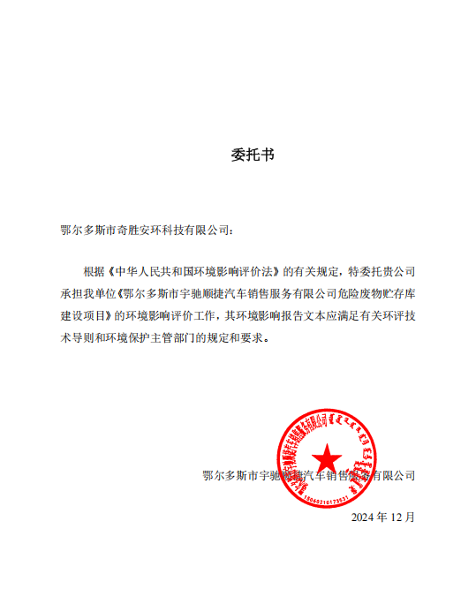

# 附件2检测报告

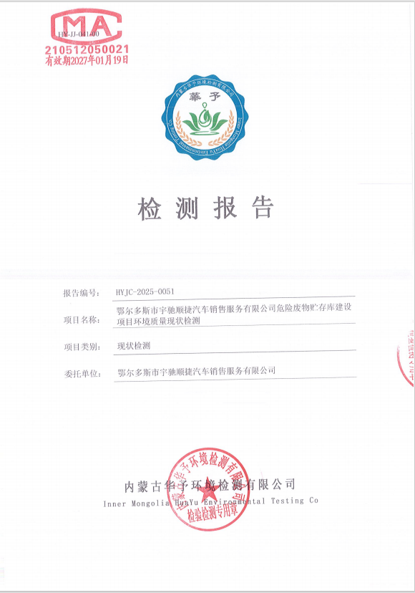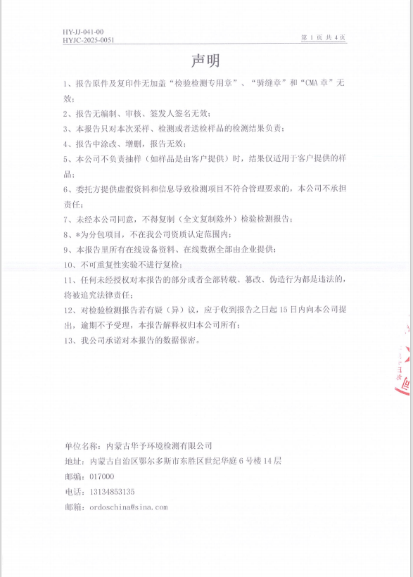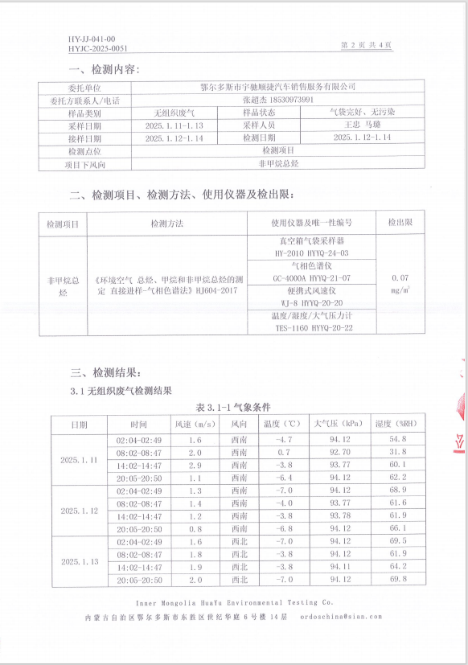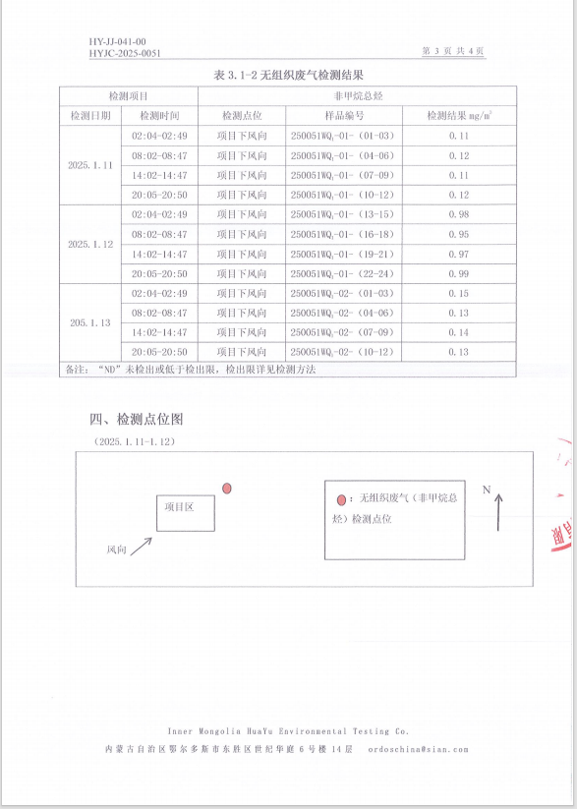

# 附件3营业执照

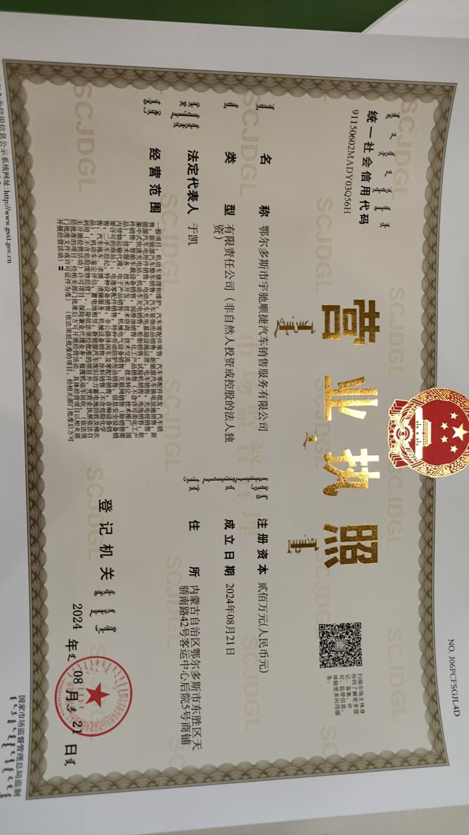

# 附图1项目地理位置图

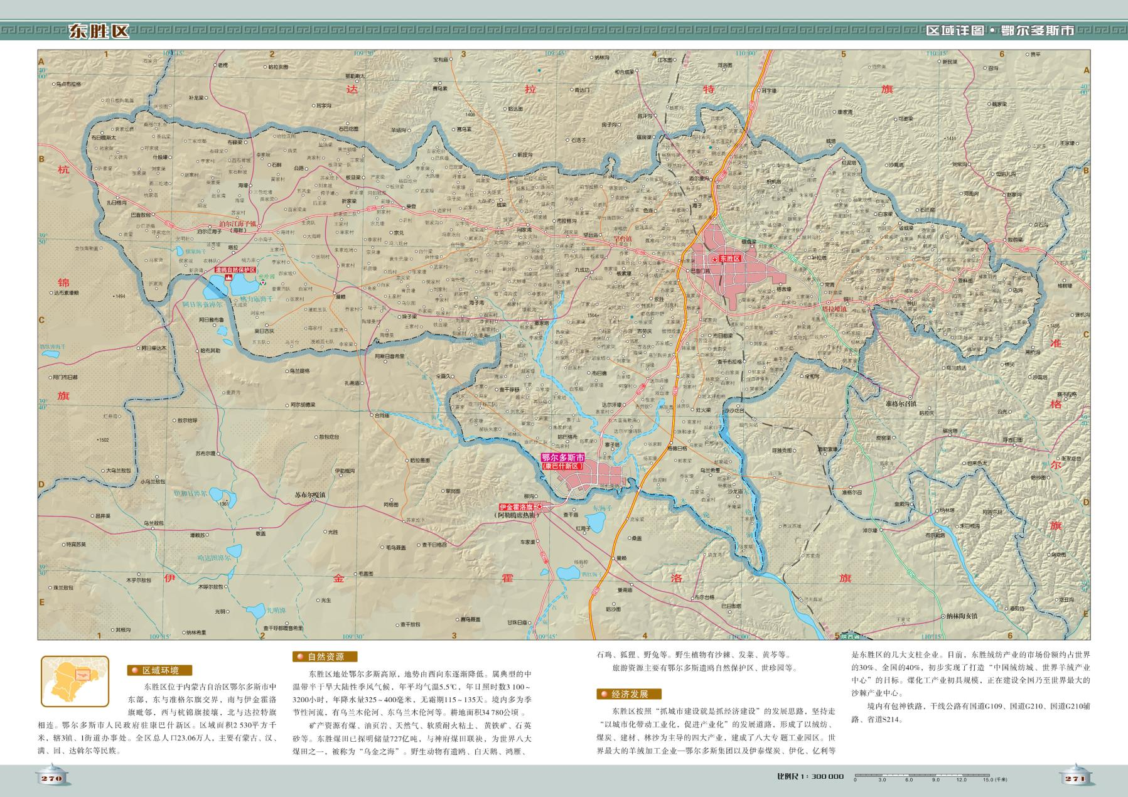

本项目位置

# 附图2本项目平面布置图

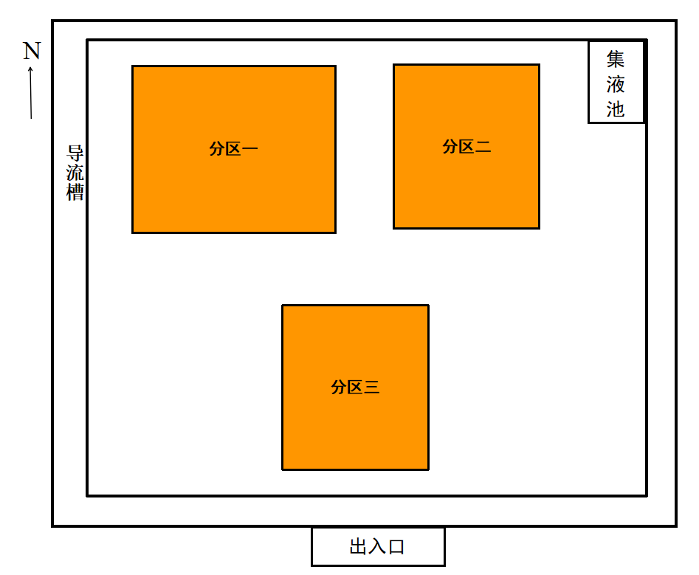

# 附图4本项目环境敏感目标图

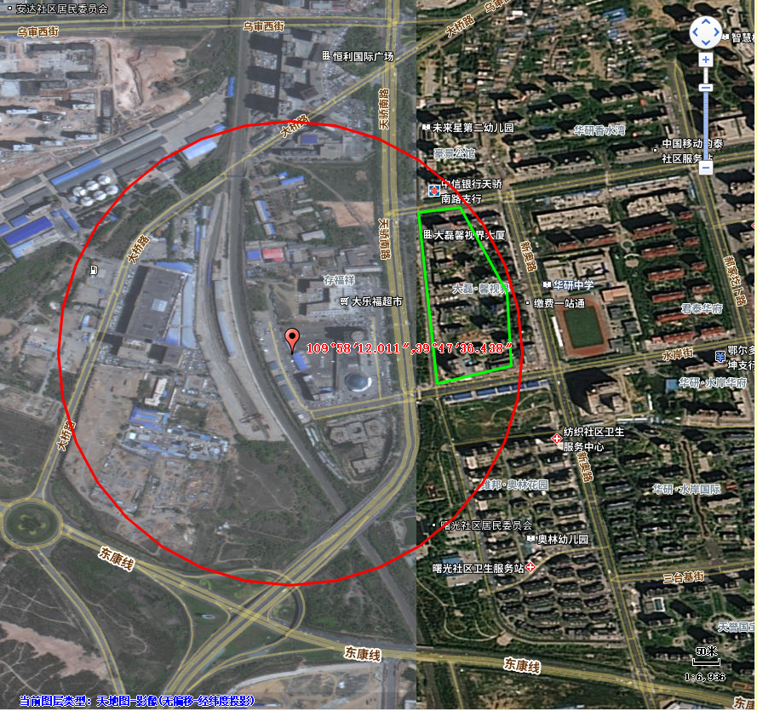

351m

500m

# 附图5声功能环境图

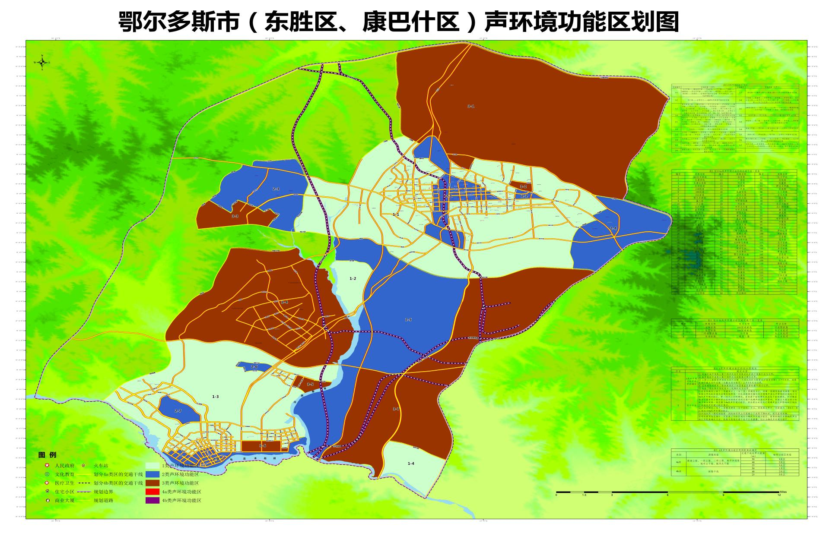

本项目位置